Утверждаю
Глава городского поселения Хорлово
________________ А.М.Покровский

Отчет о работе Подростково-молодёжного клуба «Новое поколение»
за 2017 год
- Информация об учреждении по работе с молодёжью

Наименование учреждения по работе  с молодёжью | Контактная информация:  ФИО руководителя, тел.,  Тел\факс 8(496)444-95-17  e-mail:pmknp1@rambler.ru  Официальный сайт клуба http://novoepokolenie-club.ru/ | Количество должностей  по штатному расписанию учреждения | Количество сотрудников учреждения
МБУ ПМК «Новое поколение» | Директор Пирожников Виктор Кузьмич  Главный бухгалтер – Мерянова Наталья Сергеевна | 12 из них  4,5 специалист по работе с молодёжью | 12

Муниципальное Бюджетное учреждение «Подростково-молодёжный клуб «Новое поколение» городского поселения Хорлово (далее МБУ «ПМК «Новое поколение» г. п. Хорлово) является некоммерческой организацией, созданной в соответствии с постановлением Администрации городского поселения Хорлово и является муниципальным бюджетным учреждением с правом оперативного управления имуществом.

МБУ ПМК «Новое поколение» действует на основании Устава учреждения, является юридическим лицом, имеет самостоятельный баланс, имущество лицевые счета и печать.

Учреждение выполняет работу по оказанию услуг по обеспечению реализации полномочий органов местного самоуправления и исполнительной власти городского поселения Хорлово в сфере молодёжной политики.

Основными видами деятельности учреждения являются: организация
культурно-досуговых мероприятий для подростков и молодёжи, профилактика правонарушений в молодёжной среде, организация работы волонтёрского движения, занятости подростков, гражданско-патриотическое воспитание, пропаганда спорта и здорового образа жизни среди молодёжи, социализация подростков и молодёжи и вовлечение в общественно-полезную деятельность, работа с молодыми семьями , что и определенно в выполнении муниципального задания, предусмотренного Уставом учреждения. К настоящему отчёту прилагаются:
Объёмные показатели деятельности клуба за 2017 год и региональное статистическое наблюдение за 2017 год.

- Общие показатели
В 2017 году Подростково-молодёжный клуб «Новое поколение» осуществлял свою работу по следующим направлениям и в соответствии с муниципальным заданием на 2017 год:

За отчётный период с января по декабрь месяц было проведено 59 мероприятий согласно муниципальному заданию. Ежедневно с 14.00 до 20.00 работал тренажёрный зал, игровой зал и компьютерный,в летний период активно работала спортивно-игровая площадка, проходили групповые занятия, согласно расписания. Разовое посещение составило 6295 человек и 8759 человек посетили мероприятия проводимые клубом. В 10 клубных формированиях и объединениях занималось 164 человек, что составляет 6127 посещений за год. Общее количество посещений – 21181 Средняя посещаемость клуба в день составляет : разовых - 30 человек, общее – 58 человек.. 57% - подростки до 16 лет- 11861 человек, 33% - молодёжь в возрасте 16-24 лет- 6142 человек и 10% молодёжь 24-35 лет – 3177 человек. Общее количество муниципальных услуг оказанных учреждением за 2017 год составило 33781 ( включая выпуск газеты – 12600)

 | Разовых посет | Посещают уч.гр | Посетивших меропр | всего | до 16 | 16-21 | 21 и старш
январь | 345 | 388 | 840 | 1573 | 881 | 456 | 236 | 345 | 11,13
февраль | 523 | 521 | 605 | 1649 | 923 | 478 | 247 | 523 | 16,87
март | 720 | 579 | 276 | 1575 | 882 | 457 | 236 | 720 | 23,23
апрель | 612 | 534 | 685 | 1831 | 1025 | 531 | 275 | 612 | 19,74
май | 545 | 499 | 1381 | 2425 | 1358 | 703 | 364 | 545 | 17,58
июнь | 436 | 455 | 935 | 1826 | 1023 | 530 | 274 | 436 | 14,06
июль | 438 | 395 | 100 | 933 | 522 | 271 | 140 | 438 | 14,13
август | 510 | 448 | 723 | 1681 | 941 | 487 | 252 | 510 | 16,45
сентябрь | 542 | 568 | 240 | 1350 | 756 | 392 | 203 | 542 | 17,48
октябрь | 550 | 584 | 389 | 1523 | 853 | 442 | 228 | 550 | 17,74
ноябрь | 535 | 515 | 1700 | 2750 | 1540 | 798 | 413 | 535 | 17,26
декабрь | 539 | 641 | 885 | 2065 | 1156 | 599 | 310 | 539 | 17,39
за год | 6295 | 6127 | 8759 | 21181 | 11861 | 6142 | 3177 | 6295 | 16,92
 | 29,72 | 28,93 | 41,35 | 58,03

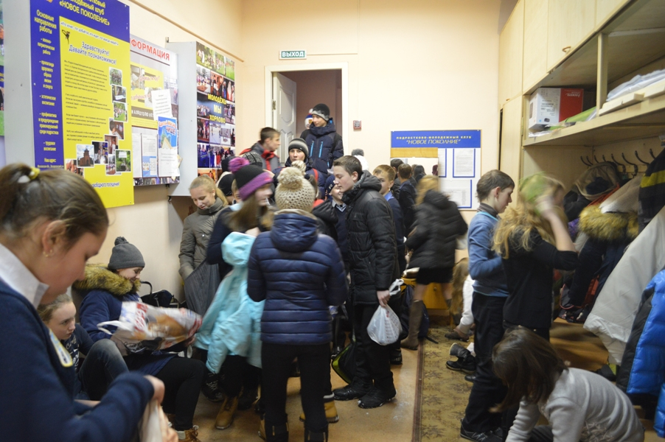

1.Организация мероприятий в сфере молодежной политики, направленных на формирование системы развития талантливой и инициативной молодежи, создание условий для самореализации подростков и молодежи, развитие творческого, профессионального, интеллектуального потенциалов подростков и молодежи

Согласно муниципальному заданию запланировано – 18 мероприятий, исполнено фактически по данному направлению – 20. Процент исполнения – 111,1 %

В 2017 год Подростково-молодёжный клуб «Новое поколение» провёл большое количество мероприятий направленных на поддержку и развитие талантливой молодёжи, среди них такие яркие и запоминающиеся как : 8-й Открытый фестиваль молодёжного творчества «Да мечте 2017!», мюзикл «Русалочка», «Мисс весна» , «Широкая масленица», конкурс молодых семей «7+Я», развлекательные программы к Дню защиты детей, Дню молодёжи, праздники двора посвящённые Дням п. Хорлово, п. Фосфоритного, д. Ёлкино, фестиваль «Все краски лета » и многие другие. В этом же году создано новое направление в работе клуба – ансамбль современного танца.

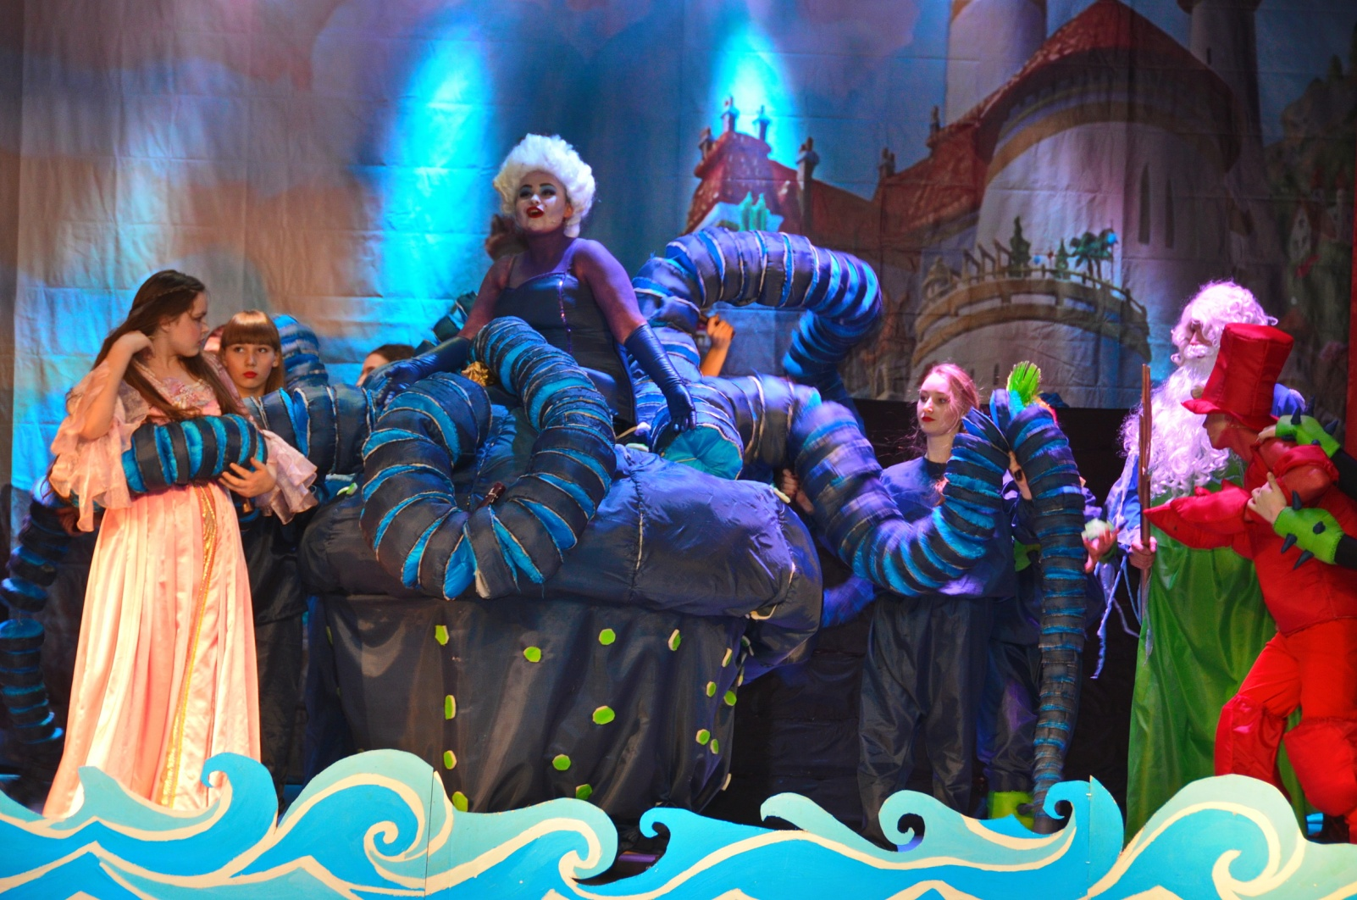

Премьерой мюзикла "Русалочка" открылся новый 2017 год в Хорлово. Молодёжный фольклорный театр «Вечёрка» Подростково-молодёжного клуба «Новое поколение», , представил на суд зрителей музыкальный спектакль, над которым работал последние 4 месяца.
Режиссер спектакля – художественный руководитель молодёжного театра «Подростково-молодёжного клуба «Новое поколение» Ермишин И . Главную роль русалочки Ариэль исполнила Аристова Арина, а принца Эрика сыграл Павел Пугин. Конечно же, своими яркими образами порадовали и другие юные таланты – Мария Леонова, Павел Нуштаев, Данила Гуртов , Игорь Зайцев и многие другие.
Премьера семейного мюзикла понравилась всем посетителям , пришедшим сегодня на спектакль. Яркая, зрелищная постановка с роскошными костюмами и сценографией - имитацией подводного мира, которую удалось создать за счет мгновенно меняющихся занавесов , движения декораций и игры света. Диснеевская "Русалочка" в интерпретации юных актёров из Хорлово произвела на зрителей неизгладимое впечатление.
"Мне все очень понравилось - костюмы, свет, актеры, баланс звука и, конечно, музыка, к которой нет претензий", - поделился впечатлениями один из зрителей.
- Мы обязательно придём ещё после Нового года – сказали гости сегодняшнего яркого шоу.
На поклон вместе с актерами вышел и художественный руководитель – Илья Ермишин. "Спасибо за теплый прием, это было потрясающе", - поблагодарил публику и актеров Илья. За кулисами он, рассказал нашему сайту о своих впечатлениях: "Все было очень здорово, все актеры прекрасно пели, отличная сценография и костюмы. Были некоторые проблемы с залом, он немного маловат по сравнению с стандартными площадками, что создает определенные проблемы с балансом звука, но, по-моему, мы справились. А вы как считаете?"
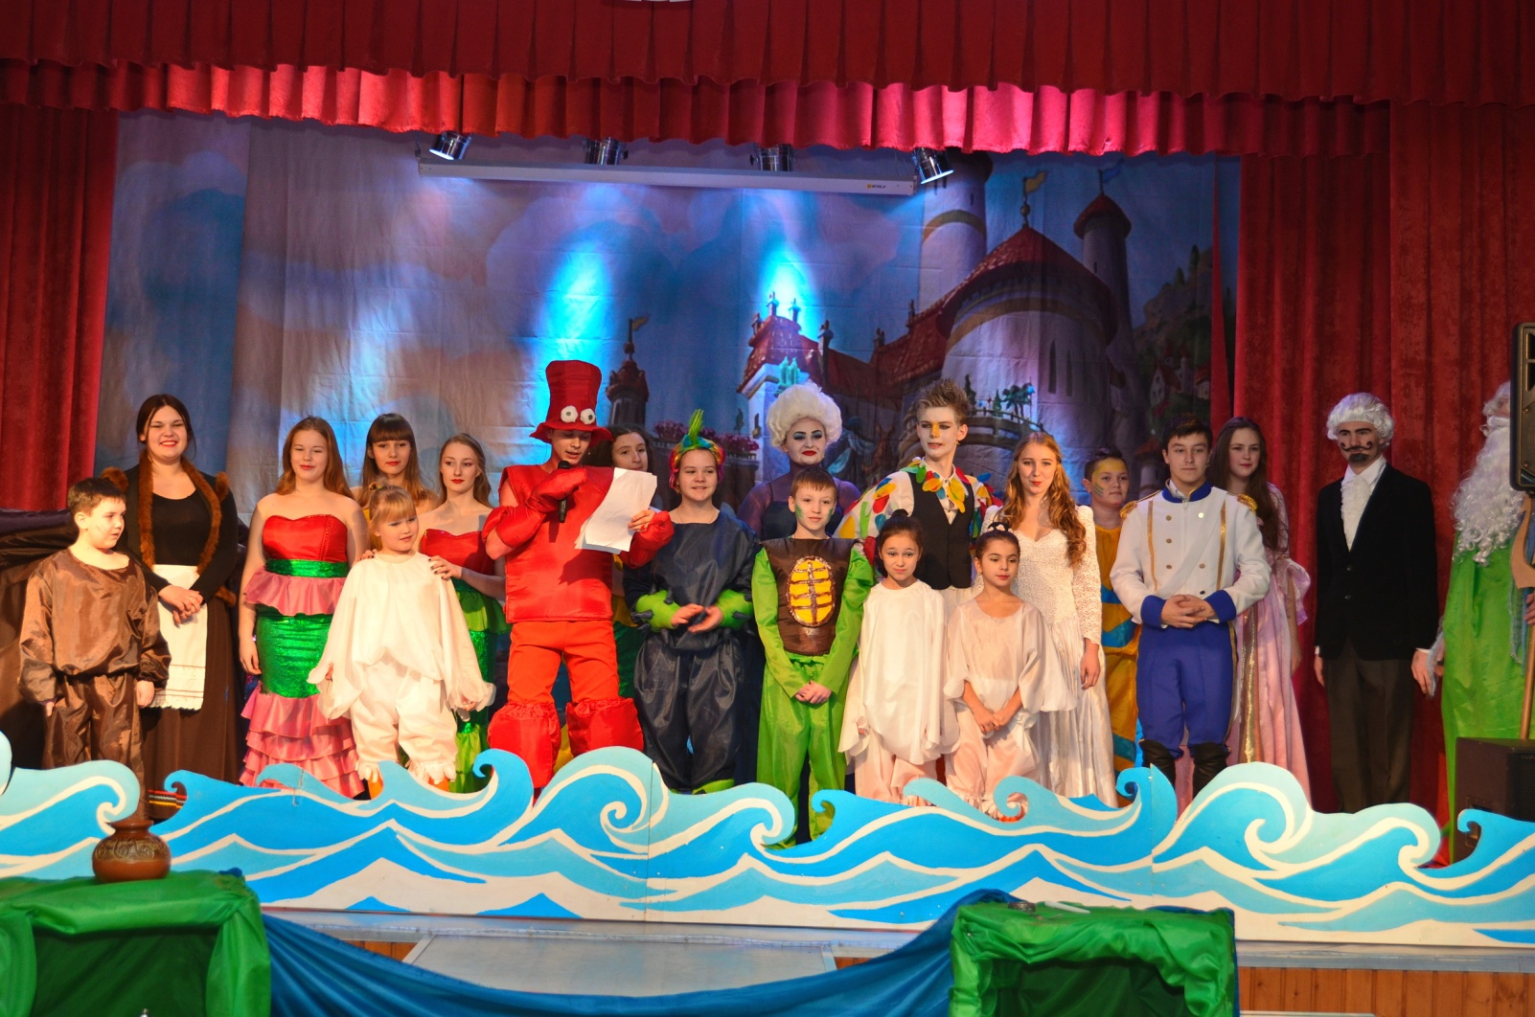

После премьеры, собрав цветы, актеры и все кто работал над мюзиклом остались в Подростково-молодёжном клубе - праздновать успех первого спектакля.
А нам остаётся добавить, что в Новогодние каникулы жители и гости Хорлово могут увидеть эту удивительную сказку 4 января в 11.00 ( вместе с утренником у ёлки), в ДК Хорлово, а 6 января в 12.00 в ДК «Красный горняк» в п. Фосфоритный.

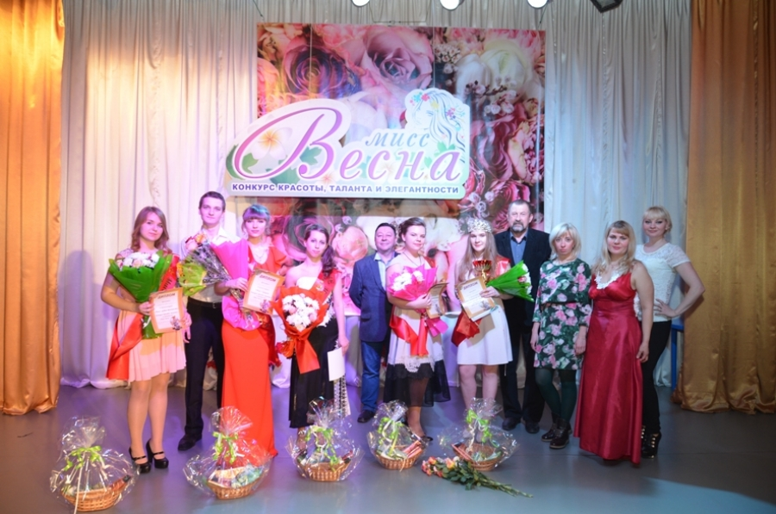

16 марта 2017 г. в ДК «Хорлово» прошёл конкурс «Мисс Весна 2017» среди учащейся молодёжи.
На дворе весна. Она ассоциируется с такими словами как любовь, очарование, жизнь, красота. И не удивительно, что именно в эту пору был проведён традиционный конкурс «Мисс Весна 2017». Красота, молодость, талант, очарование и ум. Всем этим должна обладать девушка, чтобы стать самой – самой… И, конечно, такие девушки есть в нашем поселении. Они талантливы, умны, неповторимы. Именно они вместе со своими группами поддержки пришли на конкурс: Линькова Валерия из школы №14, Вуйцик Елена школа №12, Бугрова Светлана - школа -интернат, Мишина Марина школа 14,Кумова Анастасия школа 12.
В ходе конкурса участницам пришлось пройти различные испытания. В конкурсе «Визитная карточка» конкурсанткам вместе с группами поддержки нужно было рассказать о себе и своих интересах . В следующем конкурсе «Интелектуальном» участницы должны были угадать пословицы. Следующий конкурс - «Творческий " показал, что все участницы обладают достаточно высоким творческим потенциалом. Не случайно говорят, что все женщины –прирождённые актрисы. И это качество все конкурсантки показали в своих конкурсных выступлениях. Не обошлось и без «Кулинарного конкурса», где участницы представили свои блюда. И завершилась программа красивым дефиле, где юные участницы продемонстрировали свои вечерние платья.
Автор программы и бессменная ведущая конкурса – Гурбанова Анна, заместитель директора Подростково-молодёжного клуба, поддерживала всех участников конкурса.
Этот конкурс стал уже традиционным и проходит ежегодно в марте месяце. Организатор конкурса Подростково-молодёжный клуб «Новое поколение» при активной материальной и методической поддержке Комитета по физической культуре, спорту , туризму и работе с молодёжью Воскресенского муниципального района.
Замечательные призы, учреждённые нашим клубом и Спорткомитетом вручили всем участникам конкурса - Глава городского поселения Хорлово Покровский А.М. и инспектор спорткомитета Богданова А.М.
Жюри конкурса в составе Ламбакахар М.Е. – заместителя Главы городского поселения Хорлово, Богдановой А.М, инспектора спорткомитета Воскресенского района и Соболевой Л.Е., заведующей ДК «Хорлово» предстояла тяжёлая работа – выбрать самую достойную из самых лучших.
Закончился конкурс, и жюри объявили результаты. Каждая девушка одержала победу в различной номинации:
Номинация- «Мисс симпатий жюри» - Бугрова Светлана из школы -интерната; «Мисс зрительских симпатий» -Кумова Анастасия школа -12, «Мисс грация» - Вуйцик Елена школа 12, «Мисс артистичность» - Линькова Валерия школа 14, «Мисс лучшая хозяйка» Мишина Марина школа 14.
Ну а победителем конкурса и звание «Мисс весна 2017» завоевала Кумова Анастасия !
А нам остаётся поблагодарить воспитанников детской музыкальной школы из МКР Лопатинский, воспитанников ДК «Юбилейный» и Ксению Балалаеву за прекрасные концертные номера, подготовленные к этому конкурсу и сказать : «До встречи в 2018 году»!
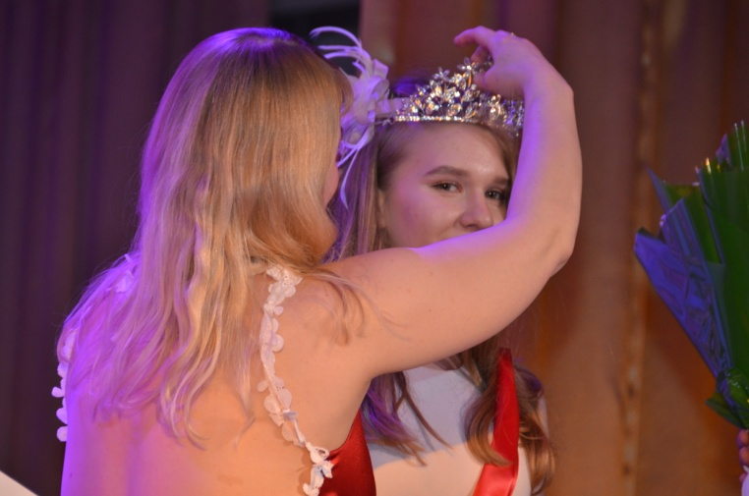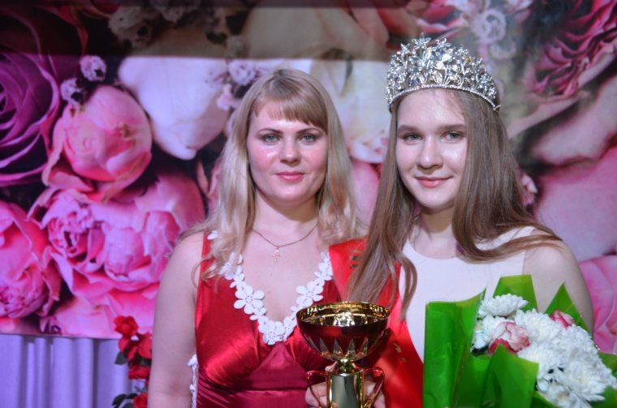

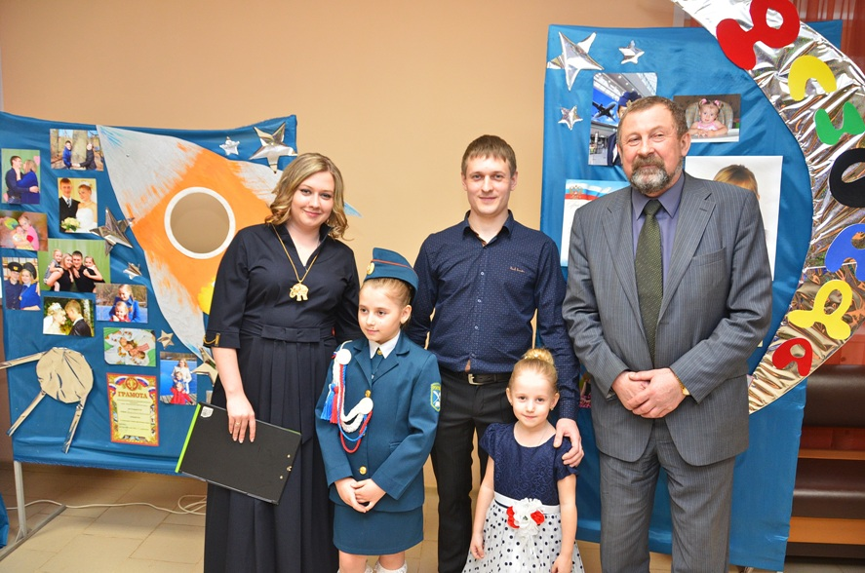

8 апреля в ДК Хорлово прошел традиционный межпоселенческий конкурс «7+Я», в котором приняли участие молодые семьи из Воскресенского района . Возглавила жюри конкурса специалист Комитета по физической культуре, спорту , туризму и работе с молодёжью Воскресенского района – Богданова А.
Среди почётных гостей были Глава городского поселения Хорлово Покровский А.М. и Председатель Совета ветеранов Хорлово Мамаева В.А.
В этом году конкурс проходил накануне Дня космонавтики и поэтому все конкурсы согласно положения, были посвящены теме космоса. Жаль, что не все конкурсанты придерживались тематики, указанной в положении.
Подростково-молодёжный клуб «Новое поколение» также подготовил пару для участия в конкурсе – семью Бабковых. Сергей, Даша и их дочери Юля и Настя, достойно представили наше поселение на конкурсе. Их замечательные, искромётные номера очень понравились жюри.

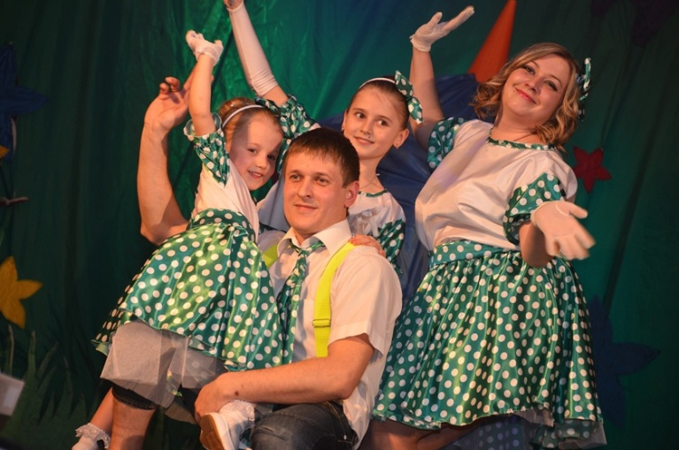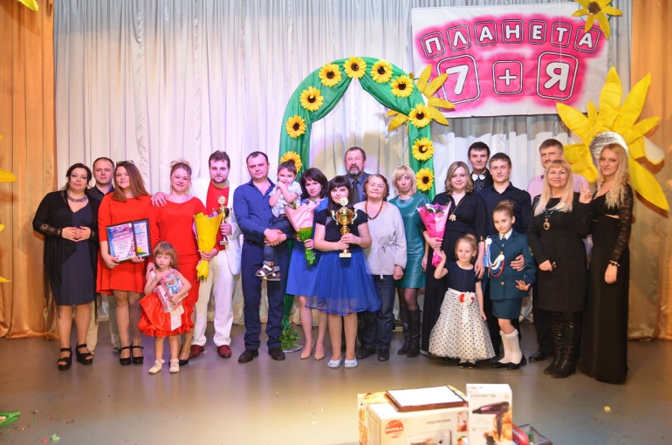

Уже давно, по сложившейся традиции – Праздник двора проходит у нас в день праздничных гуляний, посвящённых празднованию Дня посёлка, накануне 12 июня.
Благодарные жители всегда с удовольствием приходят с детьми в парк, где проходят гуляния. В этом году всех ждал сюрприз – новая игровая программа, которую подготовила специалист по работе с молодёжью Имарова Е.В.
Яркое пенное шоу, игры, конкурсы и весёлая анимация ждали всех 10 июня в 17.00 в парке.
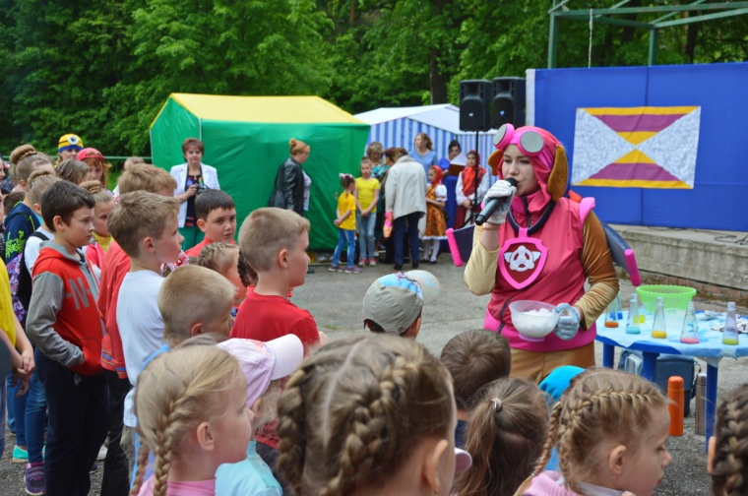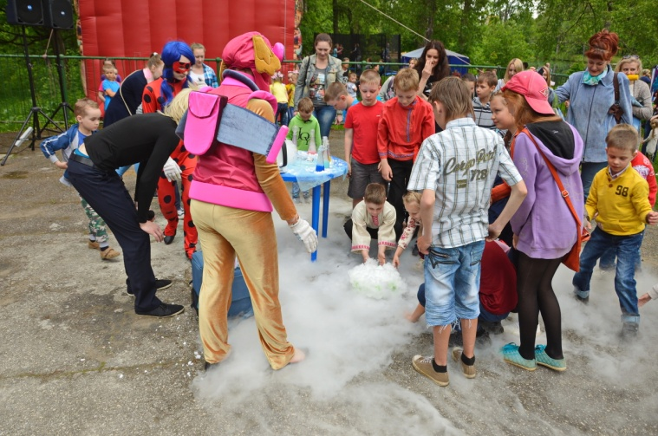

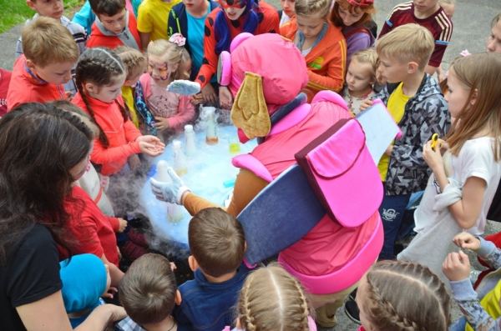
Ребята с удовольствием участвовали в различных конкурсах, играх и химическом шоу. После увлекательной программы, всем желающим Екатерина Имарова и Анна Гурбанова предложили попробовать на себе работу художников по аквагриму.
Что за прелесть эти разрисованные детские рожицы в виде котов и тигрят, бабочек и собачек. У всех появилось хорошее настроение, а Подростково-молодёжный клуб «Новое поколение» передал эстафету праздника взрослой, вечерней программе празднования Дня Хорлово – Дому культуры Хорлово. Детям уже наверное пора спать, а для взрослых праздник только начинается.

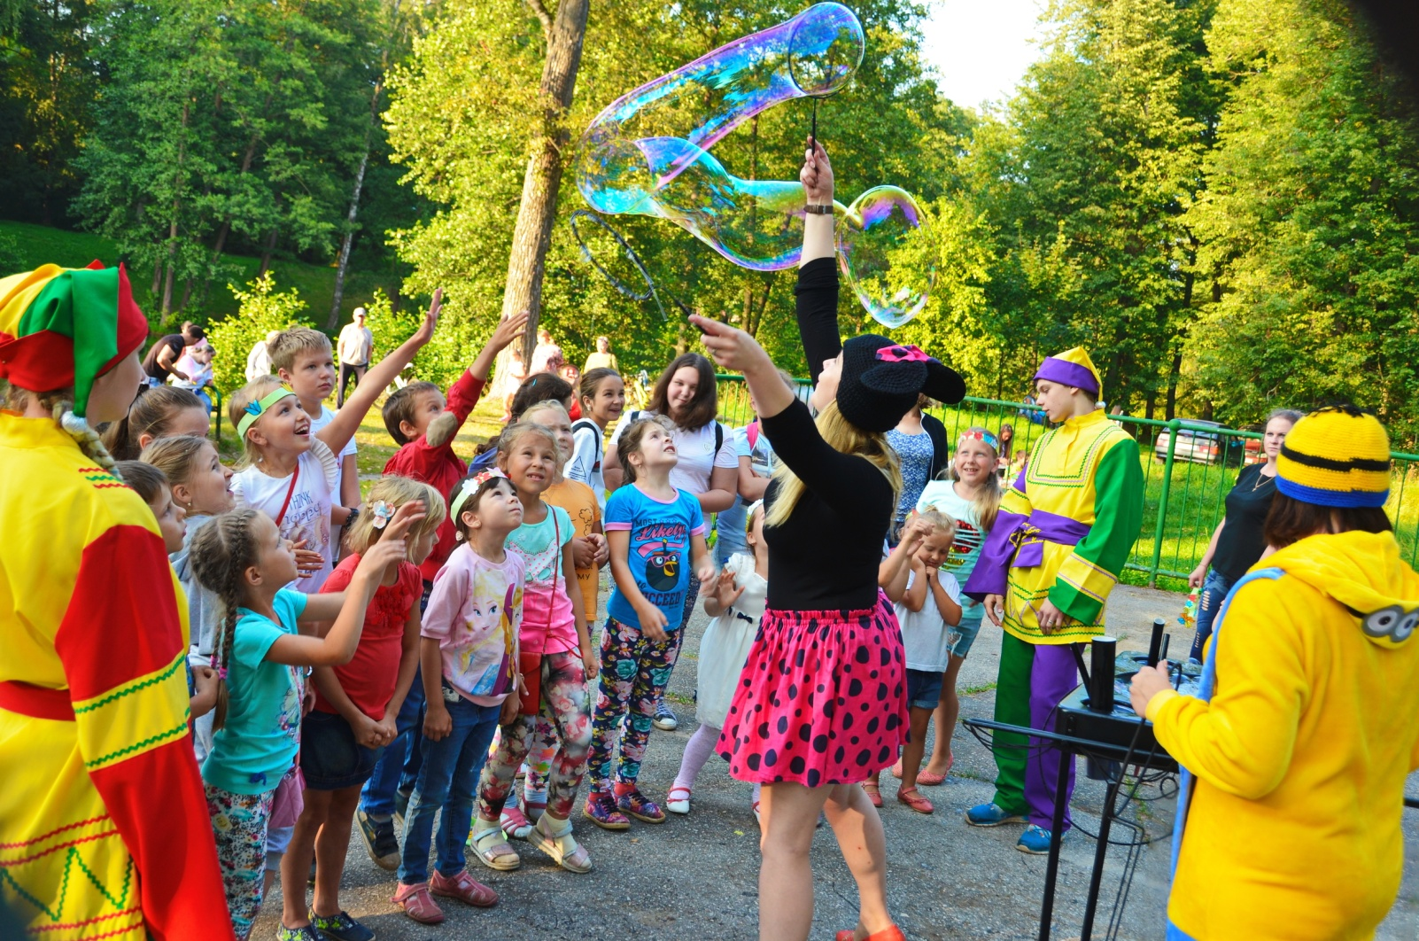

Подростково-молодёжный клуб «Новое поколение» завершает сезон летних мероприятий для подростков ярким и красочным фестивалем «Все краски лета».
11 августа в нашем парке прошло необычное шоу! «Новое поколение» собрало юных жителей Хорлово и их родителей на яркое красочное шоу.
Чего только не придумали специалисты Подростково-молодёжного клуба для ребят: и конкурсы рисунков, и шоу мыльных пузырей, и конечно же само шоу красок.
В гости к ребятам из Хорлово приехали ребята из творческих коллективов Ратчино, за что им огромное спасибо. А завершился фестиваль большой дискотекой.
Лето незаметно подходит к концу, и не успеешь оглянуться, как начнётся новый учебный год, но в осенние пасмурные дни мы с удовольствием вспомним эти яркие краски лета и будем с нетерпением ждать следующего фестиваля!

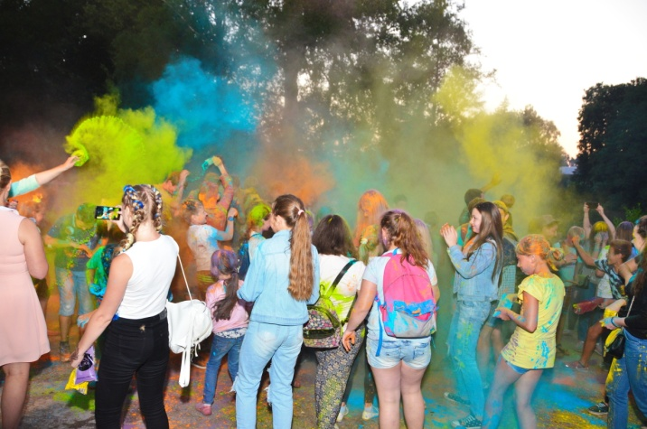

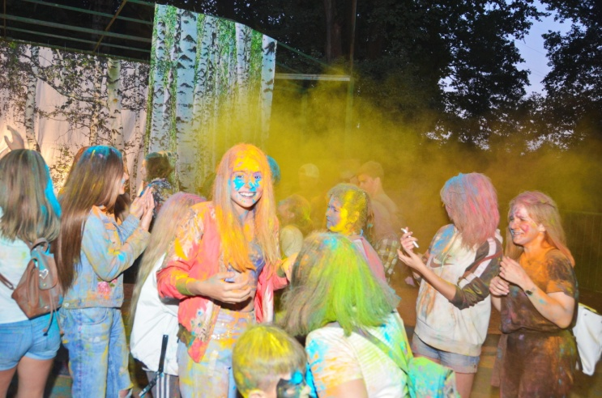

Самым ярким и значимым событием 2017 года стал традиционный фестиваль
молодёжного творчества «Да мечте»

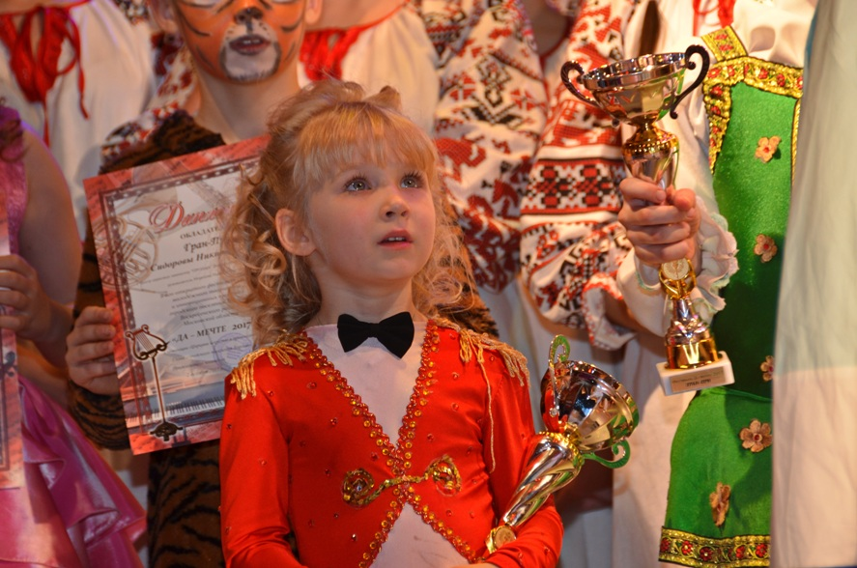

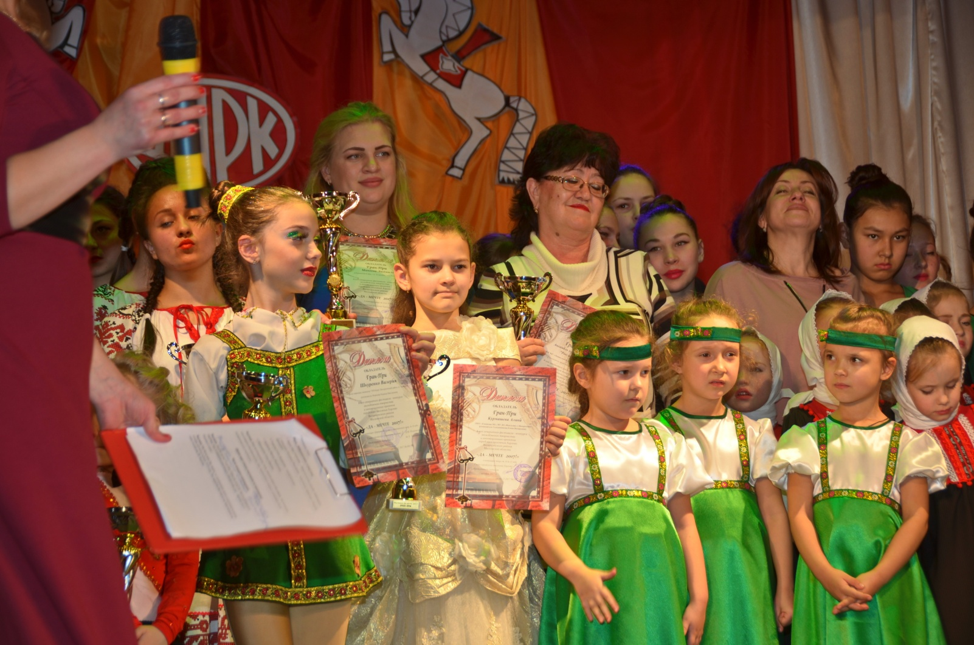
Незаметно пролетели три фестивальных недели и 2 декабря Фестиваль молодёжного творчества «Да мечте 2017!» подвёл итоги.
Чрезвычайно насыщенной, богатой на значимые события, как для жителей нашего поселения, так и для организаторов и гостей была фестивальная программа. На протяжении 3-х недель, каждую субботу и воскресенье , десятки юных талантов состязались в различных видах творчества: живописи и фотографии, декоративно-прикладном искусстве и устном творчестве, цирковом искусстве и хореографии, вокале и театральном творчестве.
Приглашённое независимое жюри из Калуги, Москвы, Санкт-Петербурга, Егорьевского Колледжа искусств и Культурного центра «Усадьба Кривякино», Камерного хора «Хорал» и ДК «Цементник» строго, но справедливо и доброжелательно судило выступление всех участников – а их было не мало. Более 309 коллективов и исполнителей приехали на фестиваль из разных уголков юго-востока Московской области. Своё творчество показала молодёжь и подростки из Воскресенского, Шатурского, Луховицкого, Раменского, Егорьевского, Коломенского районов и городов Санкт-Петербурга и Новочебоксарска Республики Чувашия и др. Учредители и организаторы фестиваля – Подростково-молодёжный клуб «Новое поколение» и Культурно-просветительный спортивный центр «Родник» городского поселения Хорлово, Комитет по физической культуре спорту и работе с молодёжью Воскресенского муниципального района сделали всё, чтобы фестиваль получился, интересным, добрым и душевным. И судя по отзывам, это удалось сполна.
Весь фестиваль был выдержан в едином стиле – и посвящён в этом году цирку. Открыли фестиваль 18 ноября творческие коллективы ДК Хорлово ярким театрализованным шоу посвящённым цирковому искусству. Эту яркую программу подготовили Соболева Л. и Ермишин И. А вот церемонию закрытия , награждение и Гала-концерт готовили уже специалисты Подростково-молодёжного клуба «Новое поколение» Гурбанова А. , Трухачёва Е. и Тумпарова Н.

На церемонию закрытия и награждение победителей приехали почётные гости: Глава Воскресенского района – Сухарь О.В., который кстати за 8 лет не пропустил ни одного нашего фестиваля, Руководитель администрации Воскресенского района Чехов В.В. и конечно же на фестивале были и Глава городского поселения Хорлово Покровский А.М., заместитель главы поселения Ламбакахар М.Е… В разные дни побывали на фестивале и руководители Управления культуры, образования, председатель спорткомитета, главы поселений и многие другие. И очень приятно, что на церемонию закрытия приехал Депутат Московской областной Думы Аксаков Е.В..

Награждая лучшие учреждения, принимавшие участие в фестивале он сказал: « Я приветствую все муниципальные образования, которые принимают участие в фестивале и хочу поблагодарить педагогов и наставников, которые вкладывают душу в творчество наших детей Делают всё, чтобы наши дети могли реализовать свой творческий потенциал, мы можем быть уверены в будущем нашей Родины.»

Незаметно пролетели три недели , прошли волнения участников и награды нашли своих героев. Но, после небольшого перерыва и отдыха организаторы вновь начнут подготовку к новому фестивалю и мы уверенны, что пролетит незаметно год и вновь мы скажем - здравствуй фестиваль «Да мечте - 2018»!

А нам остаётся лишь поблагодарить всех, кто работал над организацией и проведением фестиваля, это творческие коллективы и специалисты из ПМК "Нового поколения", ДК "Хорлово" и "Красный горняк", СК д. Ёлкино. это их трудом, заботой и вниманием фестиваль получился таким добрым, уютным и светлым.

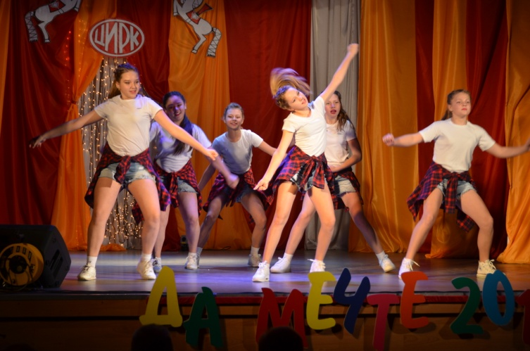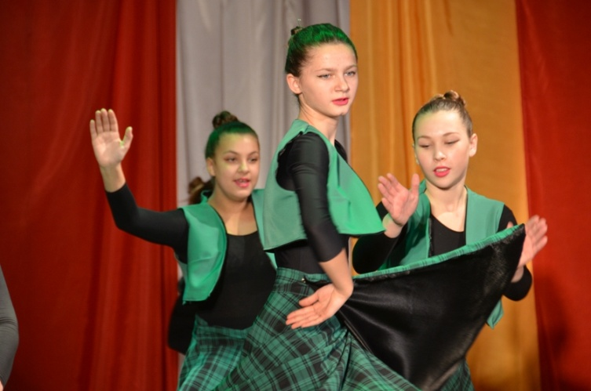

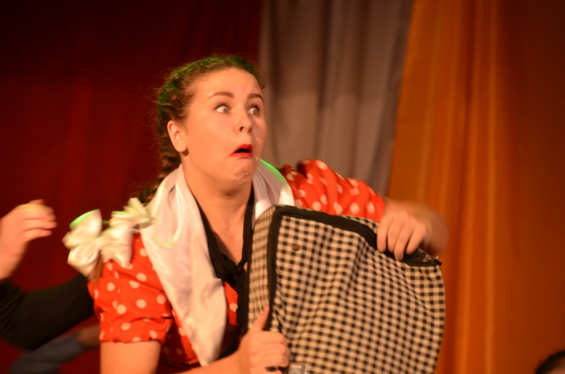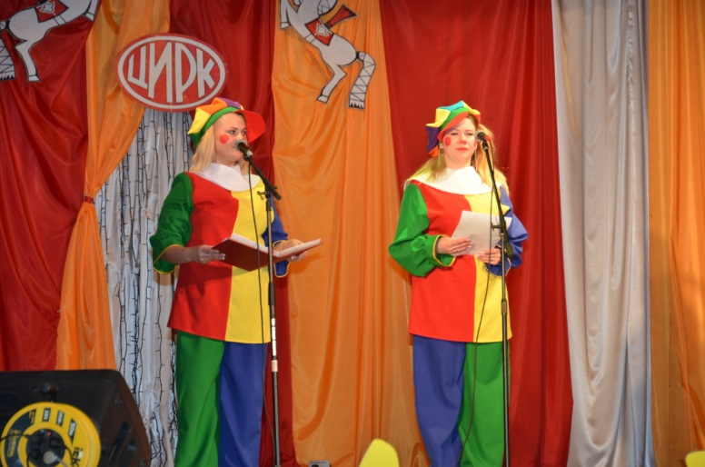

2.Организация мероприятий в сфере молодёжной политики направленных на гражданское и патриотическое воспитание молодежи, воспитание толерантности в молодёжной среде, формирование правовых, культурных и нравственных ценностей среди молодёжи

Согласно муниципальному заданию по плану – 15 мероприятий, исполнено фактически по данному направлению – 16. Процент исполнения – 106,6 %
Одно из самых значимых направлений в деятельности клуба, которому уделяется особое внимание: это и встречи с ветеранами, и поздравление ветеранов войны на дому, и различные патриотические акции как «Георгиевская лента», «Поздравь ветерана», «Я гражданин России», участие в соревнованиях «Я защитник Отечества», «Юнармейские игры», тренинги, тестирования и многое другое.

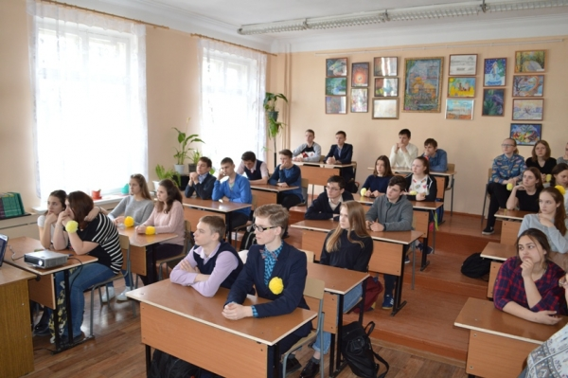

«Синий кит», соль, перец и многое другое… что это такое? Что стоит за этими названиями?
В Хорлово, Подростково-молодёжный клуб «Новое поколение» проводит неделю правовых знаний для подростков и молодёжи.
В рамках недели 23 марта 2017 года для учеников 9-ых классов школы №12 прошел круглый стол с подростками «Я и закон». Специалист по работе с молодежью Панферов Леонид рассказал, что в Воскресенском районе зафиксированы случаи распространения в социальных сетях игр под названием «Синий кит», которые побуждают подростков совершать правонарушения. Он также рассказал, что по заданию одной такой группы ученик Воскресенска совершил ряд преступлений корыстной направленности: кражу обуви в школе, кражу вещей из автомобиля, кражу из магазина. Примечательно, что сам несовершеннолетний пояснил в судебном заседании, что со своими друзьями совершили кражу по заданию игры «Синий кит»
Сегодня мы все знаем как подростки зависят от интернета. Практически у каждого ребенка есть смартфон, планшет, ноутбук или компьютер. Мы понимаем, что это детям нужно в наш век, когда интернет технологии все время меняются. Дети стремятся успеть за разными новшествами .
Этим и пользуются некоторые нечистоплотные деляги, которые создают в социальных сетях различные группы, которые в виде игр приучают подростков к кражам и в конечном итоге подводят их к суицидам.
В ходе круглого стола специалисты клуба и старшеклассники обсудили сложившуюся проблему, пути противодействия появившемуся социальному злу. Также были подняты вопросы распространения наркотических средств с использованием мобильной связи.
Чтобы данная проблема не осталась, только в качестве обсуждения, ребята из Военно-патриотического объединения «Высота» «Нового поколения» провели акцию : проехав по Хорлово и по городу Воскресенску закрашивали номера телефонов с надписями соль, перец. За этими номерами скрывается ужасное социальное зло – наркотики. Чёрные дельцы при помощи этого реализуют наркотики и вовлекают подростков в зависимость от наркотических веществ.
Это все больше похоже на новую страшную эпидемию. Эпидемию, которую разносят соцсети…
На этом конечно неделя правовых знаний не заканчивается, специалисты клуба и молодёжный актив нашего поселения берёт эту проблему на постоянный контроль.

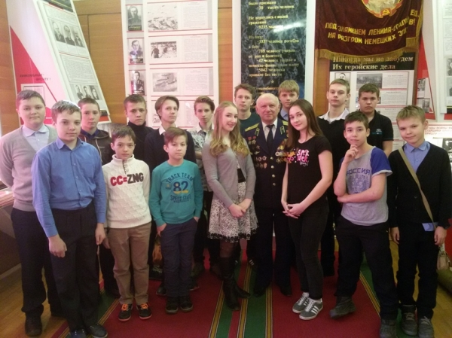

30 марта 2017 года «Музей боевой и трудовой славы» г. Воскресенска посетили ребята МОУ СОШ 12 из военно-патриотического клуба «Высота» при МБУ ПМК «Новое поколение» под руководством специалиста по работе с молодежью Панферова Леонида.
Военно-патриотический клуб «Высота», работающий в Подростково-молодёжном клубе «Новое поколение», где мальчишки и девчонки обучаются основам НВП, помогают решать социальные проблемы своим сверстникам, занимаются физической подготовкой , осваивают навыки владения стрелковым оружием , да и просто воспитывают в себе личность, регулярно проводит различные встречи с ветеранами и военно-патриотические акции.
Заведующая «Музея боевой и трудовой славы» Галина Константиновна Васильчук в комнате Славы Героев поведала ребятам о том из каких семей были Герои-земляки, какие подвиги они совершили. Вот имена и фамилии тех людей, которыми гордится наша Воскресенская земля: Демин Никита Степанович, Дивочкин Александр Андреевич, Карпов Виктор Ефимович, Киселев Иван Александрович, Комардинкин Константин Петрович, Моисеев Александр Петрович, Мусатов Николай Алексеевич, Петровский Георгий Семенович, Стрельцов Павел Васильевич.
Во время и после выступления Галины Константиновны каждый мог рассмотреть личные вещи Героев, которые бережно хранятся в комнате, где проходила беседа.

К этой увлекательной беседе присоединился и ветеран-афганец бывший заместитель командира отдельного авиационного полка КГБ СССР, военный летчик I класса Виктор Иванович Неробеев , который принимал непосредственное участие в Афганской войне. Повествование Виктора Ивановича о героических подвигах авиаторов ребята слушали, затаив дыхание. После его рассказа ребята просто не переставали задавать ему различные вопросы. Они просмотрели фотографии, детали приборов, пули, попадавшие в вертолет, которые Виктор Иванович принес с собой на встречу с ребятами.
Встреча получилась очень насыщенной и познавательной. Тем более она прошла накануне подготовки ребят к очень важному событию – скоро стартуют весенние игры «Зарницы» и все усиленно готовятся к этим важным стартам.

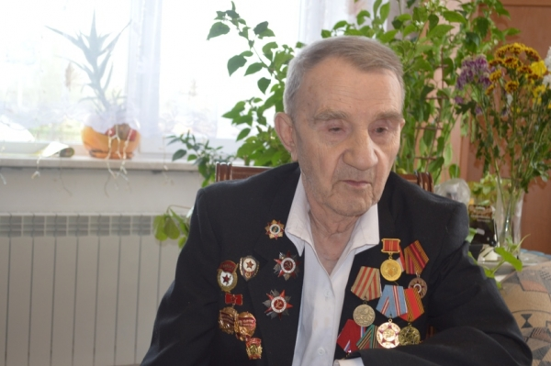

5 и 6 мая волонтёры и молодёжь Подросткво-молодёжного клуба «Новое поколение» провели, ставшую уже традиционной акцию «Поздравь ветерана». Ребята пришли в гости к каждому ветерану, участникам Великой Отечественной войны, а их осталось уж не так и много в нашем поселении – всего 12 человек. Каждому вручили подарки подготовленные ребятами из «Нового поколения» и подарки, которые подготовила фирма «Иткол». Некоторые из ветеранов знали, что придут ребята и специально готовились. За накрытым столом они поделились своими воспоминаниями о былом. Душевные встречи, воспоминания, всё это передаётся из поколения в поколение нашей молодёжи от ветеранов, чтобы помнили, чтобы знали, чтобы гордились!

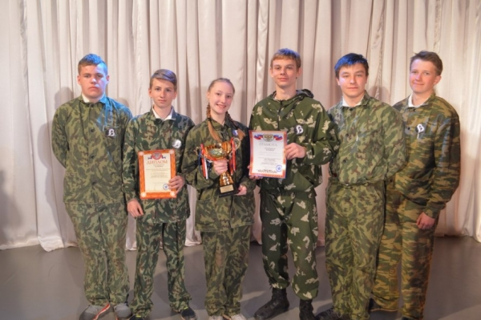

14 мая 2017 года на тренировочном полигоне в городском поселении Хорлово состоялся очередной этап Областной военно-спортивной игры «Юнармейские старты 2017. Весна», посвященные 75- летию Сталинградской Битвы.
В соревнованиях участвовали более 11 команд из разных уголков Подмосковья. Поприветствовать ребят прибыл Глава Воскресенского района - СухарьО.В. и Глава городского поселения Хорлово – Покровский А.М.
Ребят ждали сложные испытания на всех участках игры – полоса препятствий, ориентирование на местности – топография, знание военной истории, сборка и разборка пистолета ПМ, снаряжение патронами магазина, и конечно же строевая подготовка. Особенно интересным было прохождение полосы препятствий , которое включало в себя метание гранаты, одевание ОЗК, стрельбу , веревочные препятствия и преодоление заграждений из колючей проволоки.
Перед награждением были показательные выступления казаков - центра "Спас"
Для всех участников соревнований работала полевая кухня.
Также для ребят с показательными программами выступили наши пожарные.
Очень приятно отметить, что команда нашего Подростково-молодёжного клуба «Новое поколение» достойно защищала честь Хорлово и заняла 1-е место на этапе соревнований по спортивному ориентированию – топографии. И этим ни мало удивили всех, так как считаемся самой молодой командой, которая впервые участвует в подобных соревнованиях.
Мы искренне поздравляем наших ребят из военно-спортивного объединения «Высота», нашего клуба, которым руководит Панфёров Л. с отличными результатами. Желаем им дальнейших успехов и побед!

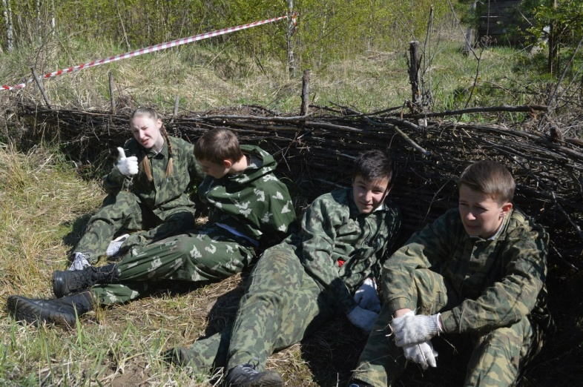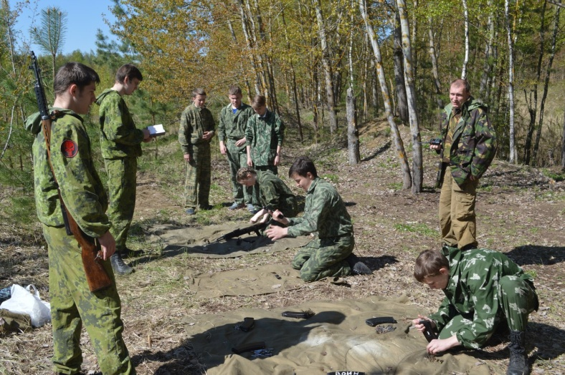

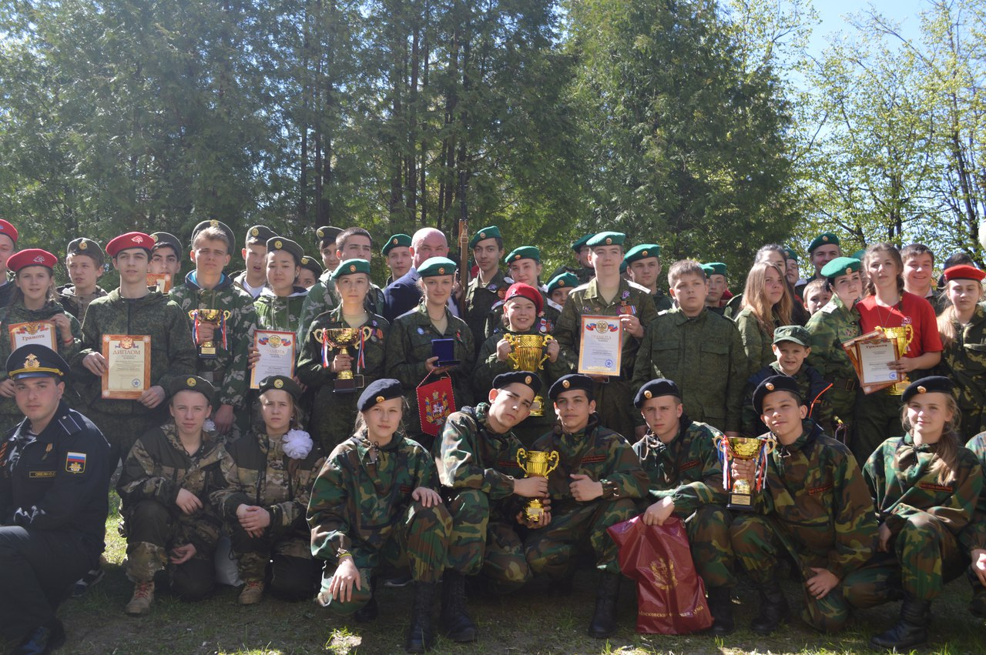

16 августа Подростково-молодёжный клуб «Новое поколение» завершил серию военно-полевых игр летнего сезона 2017 г.
Ребята из Патриотического клуба «Высота»,( руководитель Панфёров Л.А. ) отправились на базу отдыха «Берёзовка»,где провели военно-полевой квест «Герои России» - Кубок Хорлово по пейнтболу среди подростков.
Четыре команды из числа учащихся 12 и 14 школ г.п. Хорлово разыграли традиционный кубок.
Места распределились так:
1 место команда «Аслябе» - п. Фосфоритный
2 место команда «Пересвет» п. Фосфоритный
3 место команда «Высота 1»(Пуля) п. Хорлово
4 место команда «Высота 2» п. Хорлово
Ребята получили дипломы, кубки и медали. С удовольствием приготовили в полевых условиях гречневую кашу.
Клуб «Новое поколение» благодарит специалиста по работе с молодёжью и руководителя военно-патриотческого клуба «Высота» Панфёрова Л.А. за подготовку и проведение соревнований и выражает искреннюю благодарность руководителю и тренеру Катаеву С.Ю. за высокие результаты и слаженную работу ребят из команды «Пересвет».
Этими соревнованиями клуб "Новое поколение" закрывает сезон летних военно-полевых игр. Но впереди будут ещё много других турниров и соревнований осенью и зимой.

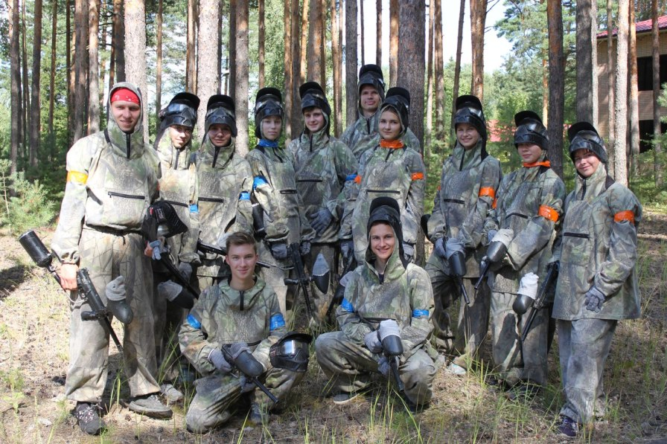

20 декабря в школе № 12 специалисты Подростково-молодёжного клуба "Новое поколение" провели торжественную церемонию вручения паспортов юным гражданам России.
Вручение главного документа гражданина Российской Федерации было приурочено к знаменательной дате – Дню Конституции Российской Федерации. Под звуки фанфар, более 30 юных хорловчан собрались для получения первого в своей жизни паспорта. Такое значимое событие в каждой судьбе молодых граждан проводится ежегодно для учащихся средних школ №№ 12 и 14 нашего поселения. Сотрудники нашего клуба Гурбанова А.В., Тимаков С.А. Тумпарова Н.Ю., заместители директоров школ по воспитательной работе Аристова Г.А и Комиссарова Г.П. и председатели Совета ветеранов посёлка Хорлово и посёлка Фосфоритный Мамаева В.А. и Помазкова Н.Г. С провели торжественную церемонию, вручили паспорта и памятные сувениры. Кроме того Председатель Совета ветеранов Хорлово Мамаева В.А. вручила нашему клубу недавно изданную и подготовленную ею книгу о героях земляках, ветеранах войны.

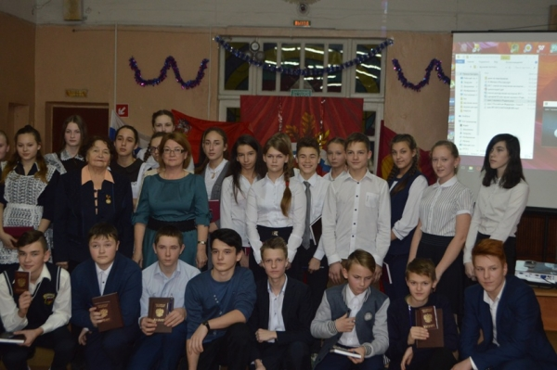

3.Организация мероприятий в сфере молодежной политики, направленных на вовлечение молодежи в инновационную, предпринимательскую, добровольческую деятельность, а также на развитие гражданской активности молодежи и формирование здорового образа жизни

Согласно муниципальному заданию по плану – 21 мероприятие, исполнено фактически по данному направлению – 23. Процент исполнения – 104,5 %
Ещё одно направление, которое активно развивалось в нашем клубе, пропаганда здорового образа жизни, вовлечение молодёжи в активное занятие спортом, добровольческая деятельность – ярко воплотилась в клубных мероприятиях, в которых участвовали не только воспитанники нашего клуба, но и молодёжь со всего Воскресенского района: Битва снежных команд, «Лыжня Хорлово», клубные турниры по дартцу, «Мистер сила», экологический фестиаль «Зелёная планета», Первенство по футболу на Кубок Главы, и турнир по каратэ памяти Героя Советского союза Карпова В.Е., турнир по сумоболу и экологические волонтёрские акции, турпоходы с ночёвкой и многое другое.

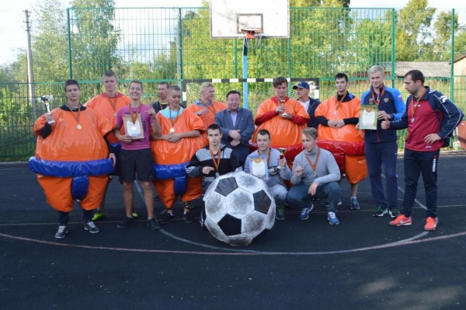
Команды начали приезжать задолго до начала соревнований, Ратчино и Чемодурово, Фосфоритный и Хорлово, 4 школа и гимназия, кадеты и 2 школа - всего собралось 12 школьных команд со всего Воскресенского района.
9 сентября на спортивно-игровой площадке Подростково-молодёжного клуба «Новое поколение» прошёл Открытый турнир по сумоболу, посвящённый Единому дню здоровья среди учащихся общеобразовательных школ Воскресенского района.
Организатор турнира общественный тренер клуба и учитель физкультуры МОУ СОШ 14, что в п. Фосфоритном Сергей Катаев. В этот день он пригласил к нам в гости своих коллег, учителей школ, тех, кто с детства прививает ребятам любовь к спорту и активному образу жизни и их воспитанников, учащихся школ .
Соревнования получились весёлыми и по спортивному - острыми. В самой напряжённой борьбе победу одержала команда МОУ СОШ № 14. Второе место досталось команде МОУ Гимназия №24, третье место у команды МОУ СОШ №2. Совсем немного до победы не хватило команде учащихся из Чемодурово – они получили награду «За волю к победе».
Кстати о наградах – все победители были награждены грамотами, медалями и кубками, которые предоставил Подростково-молодёжный клуб «Новое поколение» и администрация городского поселения Хорлово.
Все учителя физкультуры, не только подготовили свои команды, но и сами активно участвовали в соревнованиях среди учителей. Получилось три сборных команды учителей. И поверьте, ребята с огромным удовольствием болели за своих педагогов и наставников.
Судили соревнования – инструктор по спорту мастер спорта Тимаков С. А. и учитель физкультуры из МОУ СОШ 12 Слепнёв А.А.
Пока это первое совместное мероприятие Управления образования нашего района, администрации городского поселения Хорлово и Подростково-молодёжного клуба «Новое поколение» Но и начальник управления образования Письменная И.Т., и глава городского поселения Хорлово Покровский А.М. уверены ,что сотрудничество в сфере пропаганды здорового образа жизни и развития физической культуры и спорта среди учащихся будут развиваться и впереди нас ждут ещё много различных соревнований, эстафет и весёлых стартов.
В гости к ребятам, "поболеть" за команды пришли Глава городского поселения Хорлово Покровский А.М., начальник отдела безопасности и организационно-правовой работы Управления образования Фельдман Л.Е. , депутат Совета депутатов городского поселения Хорлово Левенок А.А.. Кстати , Левенку А.А. клуб «Новое поколение» выражает отдельную благодарность за помощь в организации медицинского обеспечения соревнований. Мы также благодарим всех специалистов клуба Гурбанову А.В., Панфёрова Л.А., Имарову Е.В., Тумпарову Н.Ю. за подготовку и техническое обеспечение мероприятия.
Надеемся что подобные соревнования станут доброй традицией, так что мы не прощаемся а говорим - до встречи !

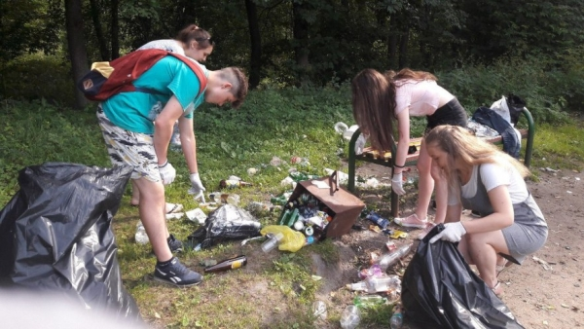
С 1 июня по 31 июля на территории нашей страны ежегодно проводится Всероссийская акция «Нашим рекам и озерам – чистые берега», в рамках которой убирают от мусора берега водоемов. Молодёжь Хорлово не осталась в стороне и уже который год принимает участие в уборке наших водоёмов и проводит свою акцию – «Озёрам Хорлово – чистые берега».
Цель акции заключается в развитии у людей чувства гордости и ответственности за природу родного края, как части национального природного богатства. Участники акции не остались равнодушными к сегодняшним проблемам экологии, которые необходимо решать. Ребята во главе с заместителем директора Подростково-молодёжного клуба «Новое поколение» Гурбановой А.В. 29 июля, в субботу провели очередную экологическую акцию и убрали мусор вокруг нашего озера в парке.
Это любимое место отдыха наших жителей и очень жаль, что так много мусора оставляют после себя отдыхающие. «Чтобы жить в солнечном зелёном мире, нам нужно позаботиться об этом самим. Каждому. Лично. Прямо сейчас» - сказали ребята.
Экологические проблемы касаются каждого человека на нашей планете, мы все несем ответственность за то, что происходит вокруг. При этом достаточно начать с себя, со своего собственного отношения к природным ресурсам, которые щедры, но далеко не безграничны, а также к чистоте окружающего мира вокруг. Только принимая непосредственное участие в подобных благородных начинаниях, человек осознает, что жить в чистоте - это норма.
Всё начинается от чистого истока! Помочь рекам и озерам родного края – в наших силах!

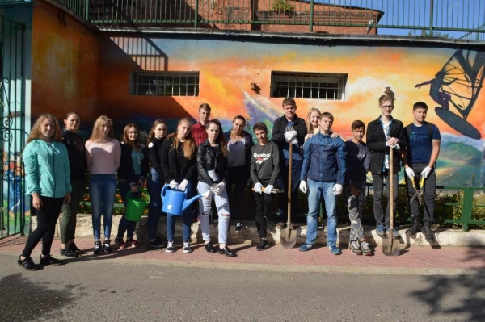
16 сентября 2017 года Комитет лесного хозяйства Московской области проводил традиционную осеннюю экологическую акцию «Наш лес. Посади свое дерево».

16 сентября в Московской области вновь проходила акция «Наш лес. Посади своё дерево». Мероприятие проводится с целью восстановления леса в регионе.
Множество людей в этот день высадили деревья в парках и лесах области. Акция проходит ежегодно c 2014 года, за три года жители Подмосковья высадили десятки миллионов саженцев. В общей сложности в 2017 году планируется высадить около 1,6 миллиона саженцев, а в муниципалитетах – свыше 200 000 парковых деревьев. По информации Комитета лесного хозяйства Московской области, 90% деревьев, высаживаемых жителями региона в ходе ежегодных экологических акций, совершенно спокойно приживаются.
Молодёжь нашего поселения также не осталась в стороне от этого замечательного мероприятия. 15 и 16 сентября волонтёры Подростково-молодёжного клуба «Новое поколение», учащиеся МОУ СОШ 12 и Школы-интерната п. Хорлово присоединились к акции - высадили саженцы клёнов в нашем парке и кусты сирени по ул. Парковой 6,8.
Вот что говорят учителя и воспитатели 12 школы и школы интерната :
– Участвуем в акции не первый год. От наших школ приходят большие и дружные команды. Акция для нас является долгожданной, поэтому всегда участвуем в ней с хорошим настроением. Мы понимаем, насколько важен этот труд и уже видим его результаты. Деревья, которые посажены ранее, поднялись и набираются сил. Уверены, каждый житель Хорлово, когда смотрит на них, испытывает радость от того, что леса постепенно восстанавливаются, а наш парк преображается.
Ну а волонтёры нашего клуба под руководством Гурбановой А.В. ещё и провели обрезку вокруг деревьев на аллеях парка, вынесли ветки и убрали сухостой. Всего в акции приняло участие свыше 50 человек, высажено свыше 100 саженцев деревьев и кустарников, произведена обрезка поросли вокруг 30 деревьев.

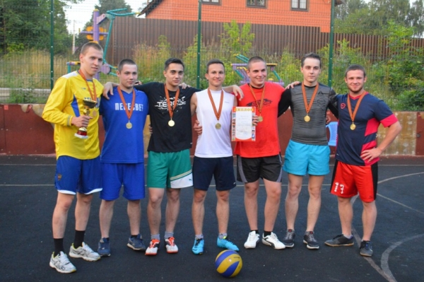

В Хорлово состоялся первый межпоселенческий турнир по волейболу среди молодёжи, участниками которого стали представители из разных поселений Воскресенского района: Команды из Фосфоритного, Хорлово и мкр. Лопатинский боролись за возможность получить первое место и кубок Главы поселения.
Турнир проходил на спортивно-игровой площадке Подростково-молодёжного клуба «Новое поколение» . Организатором соревнования стал инструктор по спортивно-массовой работе Подростково-молодёжного клуба «Новое поколение» Станислав Тимаков. Также значительную поддержку в организации оказала администрация городского поселения Хорлово.
Игра была интересной и насыщенной эмоциями болельщиков и игроков.
В результате, первое место достойно получила команда «Пересвет», на втором месте расположилась команда «Хорлово 2», а третье место заняла команда «Хорлово 1».
Кроме положительных эмоций и победной радости, команды были награждены призами за хорошую игру и высокий уровень мастерства. К тому же, были отмечены и награждены памятными дипломами команды которые не заняли призовых мест .
Организаторы планируют сделать турнир ежегодным, и тем самым создать некую традицию, целью которой станет развитие дружбы и единства разных волейболистов нашего района..
Как отметили организаторы, главная цель игры – вовлечение молодёжи в занятия спортом и пропаганда здорового образа жизни, да и просто приятному времяпрепровождению в хорошей компании.

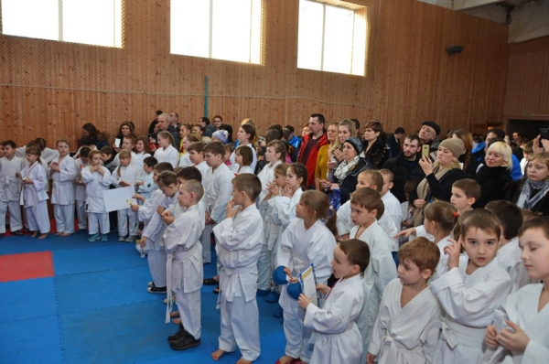
В воскресенье 29.01.2017 г. в мкр. Фосфоритный п.Хорлово на базе центра внешкольной работы «Досуг» прошёл Открытый кубок главы г.п. Хорлово по каратэ среди подростков памяти героя Советского Союза Карпова Виктора Ефимовича. Соревнования подготовлены и проведены Подростково-молодёжным клубом «Новое поколение» совместно с Детско-юношеской спортивной школой г. Воскресенска.
Эти соревнования проводятся уже в третий раз и примечательны они тем, что участие в них принимают спортсмены которые только с сентября начали постигать культуру владения приёмами и техники ведения боя в спортивном каратэ. Так же очень важно что этот турнир гордо носит имя жителя п.Хорлово, участника Великой Отечественной войны, Героя Советского Союза Карпова Виктора Ефимовича.
Он прошёл войну от начала и до конца, сражался на Западном и Ленинградском фронтах. Принимал участие в обороне Москвы и освобождении Ленинградской области. С 1943 года воевал на 2-м Украинском фронте, освобождал Украину, Молдавию, Румынию и Венгрию. В ночь на 5 декабря 1944 года переправил на катере через реку Дунай южнее Будапешта (Венгрия) стрелковый батальон и три 76-мм орудия, а на рассвете — ещё 6 орудий и 430 человек личного состава. За трое суток непрерывной работы под ожесточённым огнём противника Карпов сделал 60 рейсов через Дунай и обеспечил своевременную переброску на плацдарм частей 59-й стрелковой дивизии. Кроме того, под огнём противника спас трёх утопающих красноармейцев. При освобождении Чехословакии в 1945 году был ранен. За мужество и героизм, проявленные в боях, Указом Президиума Верховного Совета СССР от 24 марта 1945 года старшине Карпову Виктору Ефимовичу присвоено звание Героя Советского Союза с вручением ордена Ленина и медали «Золотая Звезда». Это очередное напоминание о великом подвиге Советского народа молодым и взрослым, а так же совсем юным спортсменам, которые ещё не изучают историю в школе, но уже могут об этом знать.
Почетный гость спортивного праздника Глава городского поселения Хорлово Воскресенского района Покровский Андрей Михайлович заверил, что в Хорлово детскому спорту всегда будут уделять особое внимание.
Победителям соревнований по каратэ среди детей и подростков вручили награды: грамоты, медали, кубки. А тем, кто не смог подняться на ступень пьедестала вручили памятные дипломы, так что в этот день никто не остался без награды.
В соревнованиях приняли участие более 170 спортсменов в 30 категориях, представители Воскресенской школы каратэ, воспитанники ДЮСШ боевых искусств. А поболеть за юных спортсменов пришло более 300 зрителей.

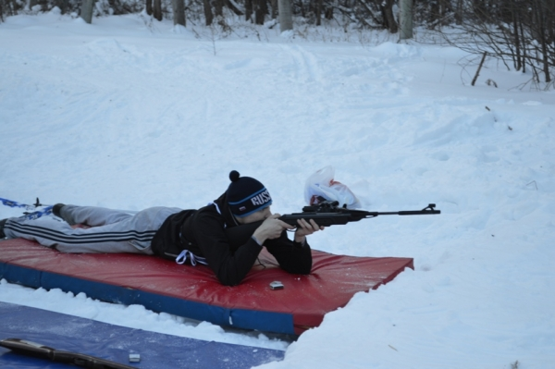

20 января в Хорлово, наконец -то прошло многострадальное первенство по лыжным гонкам «Лыжня Хорлово». Почему многострадальное, спросите вы? Потому что из-за отсутствия снега в феврале прошлого года его перенесли на декабрь, но в декабре из-за эпидемии гриппа и введённого карантина снова пришлось перенести. И вот, наконец-то всё прошло. И как говорится, не бывает худа без добра, потому что к традиционным лыжным гонкам организатор соревнований Подростково-молодёжный клуб «Новое поколение» добавил ещё один «командный вид» - биатлон и стрельбу из пневматической винтовки. Традиционно в гонках принимают участие все наши школы и из Хорлово и из Фосфоритного.
И в этот раз учителя физической культуры школ Катаев С.Ю и Слепнёв А.А. отлично подготовили свои команды. В результате напряжённой борьбы победу одержала команда № 1 МОУ СОШ 12. Второе место досталось команде МОУ СОШ 14, а третье место – команде № 2 МОУ СОШ 12.
Поболеть за команды пришли не только учащиеся и родители, но и Депутат Московской областной Думы – Аксаков Е.В. и Глава городского поселения Хорлово – Покровский А.М.
Всем победителям Подростково-молодёжный клуб «Новое поколение» подготовил и вручил кубки, медали и дипломы, не только в командном первенстве, но и в личном.
Остаётся отметить очень дружную работу специалистов ПМК «Новое поколение» Тимакова С.А., Гурбановой А.В. и Панфёрова Л.А., которые подготовили и провели соревнования.
Но эта лыжня – всего лишь «погашенный должок» за прошлый год. И нас ждёт традиционная ежегодная «Лыжня Хорлово», которая пройдёт как обычно в конце февраля. И будем надеяться, что в этом году и снега, и мороза будет достаточно, чтобы всё состоялось!

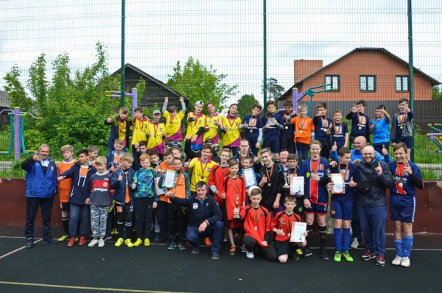
4 июня на спортивно-игровой площадке Подростково-молодёжного клуба "Новое поколение" прошёл традиционный, ежегодный VIII-й Открытый Кубок Главы по футболу среди подростков.
В этот день многочисленные зрители пришли поболеть и поддержать свои команды. Среди них и конечно же Глава городского поселения Хорлово - Покровский А.М.
Не смотря на прохладную погоду, на турнир приехали представители разных поселений нашего района , Федино,Фосфоритного, Хорлово , мкрн. Лопатинский.
В захватывающей и упорной борьбе ребята разыграли Кубок Главы городского поселения Хорлово. В этот раз удача была на стороне фединцев они заняли первое место и увезли кубок с собой.
Места распределились следующим образом:
1 место - СК "Федино"
2 место СК "Фосфоритный"
3 место - СК "Хорлово"
Команда "Горняк" мкрн. Лопатинский заняла почётное 4-е место и получила диплом "За волю к победе".
Кроме этого участников наградили ещё и специальными наградами - "Лучший защитник" достался игроку СК "Горняк", "Лучший вратарь" - игроку СК "Федино", а "Лучший нападающий" - игроку СК "Фосфоритный".
Турнир прошёл организованно, без сбоев благодаря работе инструктора по спорту Тимакова С.А.
Нам только остаётся поблагодарить всех тренеров команд за отличную работу, болельщиков за поддержку, а юных игроков конечно же за прекрасную игру.
Ждём всех в следующем 2018 году на 9-м Открытом турнире по футболу среди подростков!

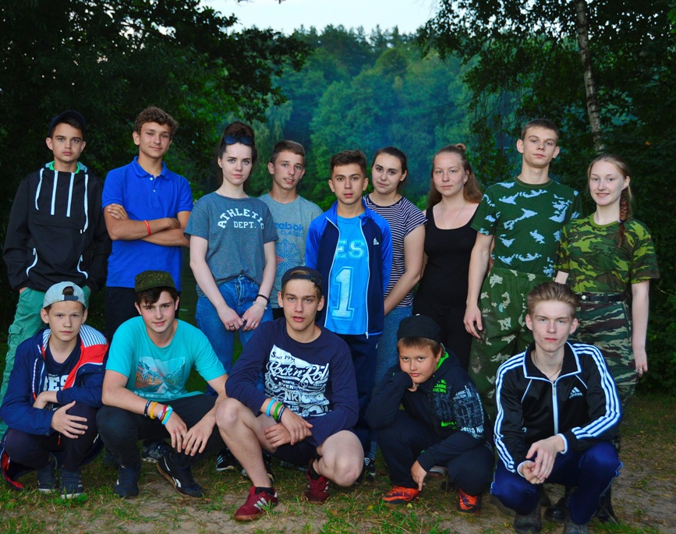
Каждое лето ребята из Подростково молодёжного клуба «Новое поколение» ходят в поход, небольшой такой поход, с ночёвкой, с костром и шашлыками, с кашей, пахнущей дымком. Поход символический, палатки, мешки, еда почти вся вода и пр. едут на машине. Но ребята всегда ждут этот поход и очень расстраиваются, если он отменяется.
Только вот в этом году с погодой не повезло + 15 и мелкий дождь, который шёл почти весь июнь и начало июля заставили переносить поход. Но вот наконец стало тепло и даже жарко и ребята вместе с специалистами клуба Гурбановой А. Тимаковым С. , Панфёровым Л и Имаровой Е . 26 июля ушли в долгожданный поход. Погода не подвела, а потому и купания в озере, и игры на свежем воздухе , и разговоры до утра, и песни у костра – всё было по полной программе.
Вернулись только на следующий день уже к вечеру, уставшие , но довольные и счастливые.

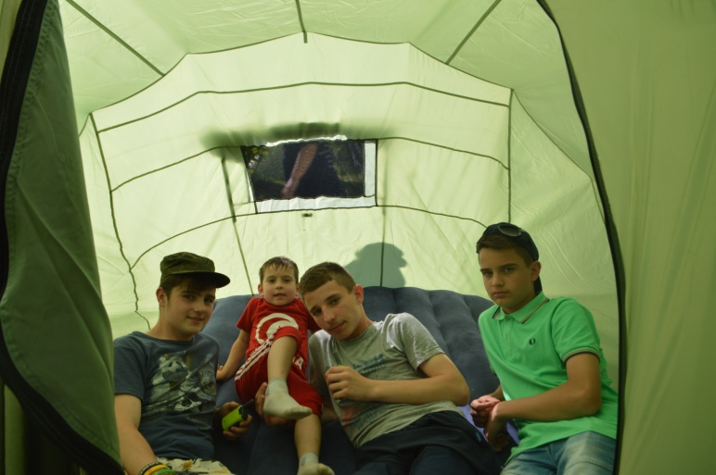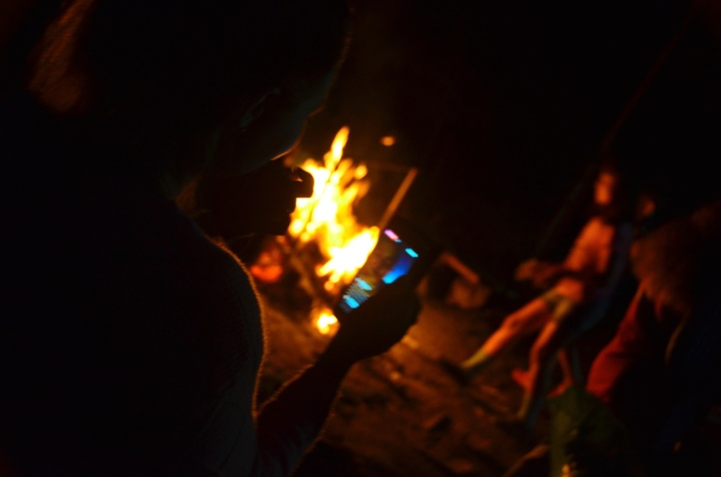

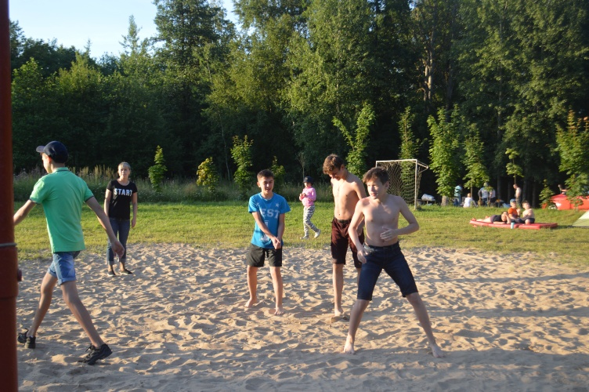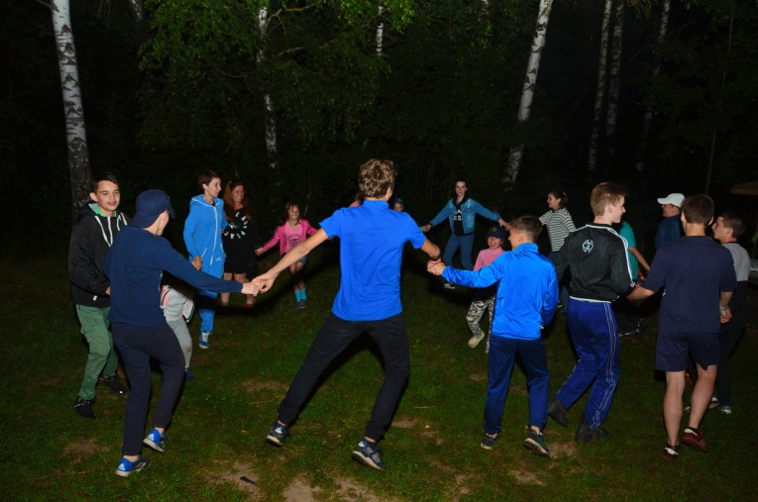

Второй в этом году областной субботник проходит в Подмосковье . В рамках месячника благоустройства, жителями области предстоит: перекопка клумб, высадка саженцев, посев газонов, ремонт и окраска элементов благоустройства, подготовка цветников, сбор листвы, отсыпка пешеходных дорожек, окраска цоколей фасадов, столбов и деревьев.

Ребята, из Подростково-молодёжного клуба "Новое поколение" 22 апреля приняли участие в общеобластном субботнике. Руками ребят убран от прошлогоднего мусора огромный участок вдоль дороги ведущей в Хорлово. 18 мальчишек и девчёнок собрали более 25 мешков с мусором. Волонтёры нашего поселения очень часто проводят различные экологические акции по уборке замусоренных участков вокруг берегов наших озёр и лесных массивов.

Вот и в этот раз организованная группа под руководством А. Гурбановой откликнулась на призыв принять участие в субботнике. Впереди ещё много подобных акций и ближайшая - "Лес Победы" которая пройдёт 29 апреля. Мы приглашаем всех жителей принять участие в , ставшей уже традиционной, акции "Лес Победы".

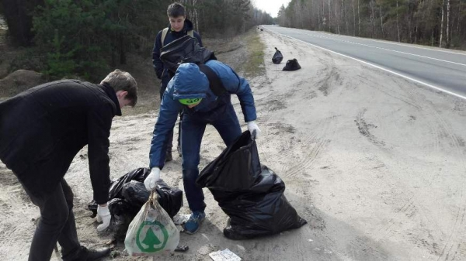

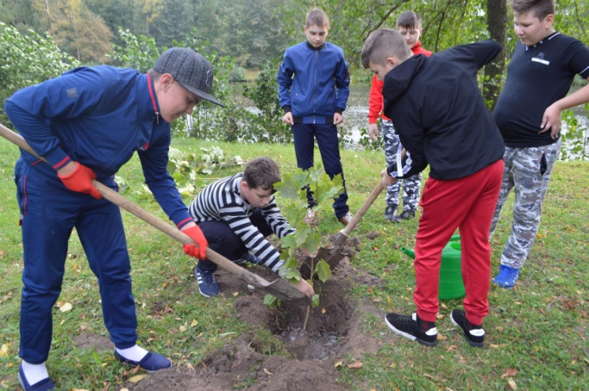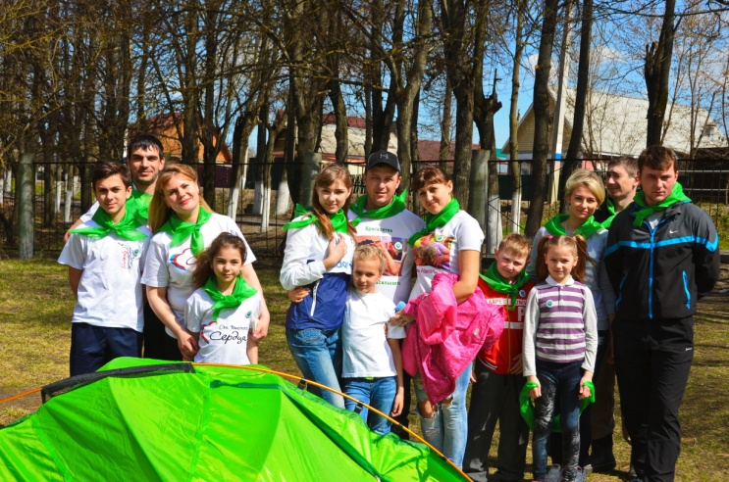

4.Участие в соревнованиях, конкурсах, форумах и фестивалях.

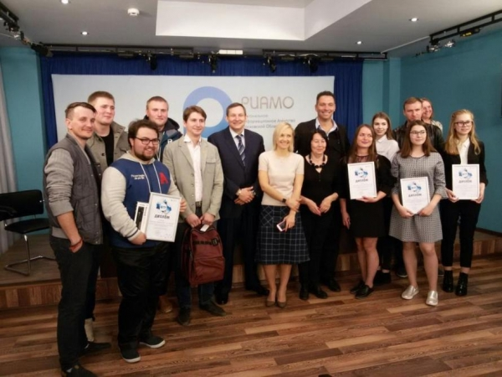

5 июня в пресс-центре РИАМО в Москве, были оглашены результаты областного конкурса граффити «Экология в красках». Среди победителей - представители Воскресенского района - Подростково-молодёжный клуб "Новое поколение".
Начальник Главного управления социальных коммуникаций Московской области Ирина Плещева в понедельник огласила итоги конкурса граффити «Экология в красках». В ходе итоговой пресс-конференции она уточнила, что конкурс граффити «Экология в красках» - уже третий граффити-конкурс, которые проводится в Московской области.
В этом году он проходил в период с 4 апреля по 4 июня. Участником конкурса мог стать любой желающий, проживающий на территории Московской области. При этом количество участников от муниципального образования, а также возраст участников не ограничивали. В конкурсе приняли участие как индивидуальные участники, так и команды. «...К нам поступило порядка 130 работ из 35 муниципалитетов», - подчеркнула Ирина Плещева.
Граффити, представленное на конкурс творческой молодежью Подростково-молодежного клуба "Новое поколение" городского поселения Хорлово, среди множества работ заняло третье место.
На церемонии награждения Леониду Панфёрову, как представителю клуба, была вручена награда и подарок - рюкзак с баллончиками красок.
Поздравляем весь коллектив с очередным достижением и желаем всем сотрудникам творческих успехов в дальнейшем!

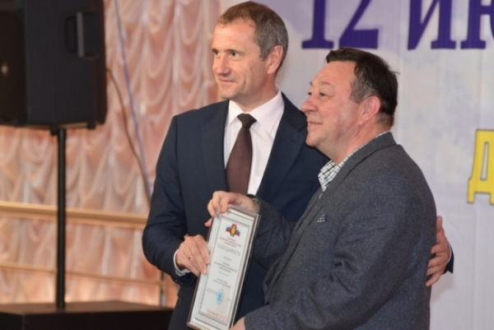

На торжественном мероприятии, посвящённом Дню России собрались почётные граждане Воскресенского района, руководители организаций и предприятий, главы и депутаты поселений, а также воскресенцы, достигшие высоких результатов в творчестве, на производстве и общественной деятельности.
Глава Воскресенского района Олег Сухарь и руководитель администрации района Виталий Чехов поздравили присутствующих с наступающим праздником и вручили награды Московской области и Воскресенского района трудовым коллективам предприятий, а также представителям разных отраслей промышленности и социальной сферы.
Приятно, что среди награждённых есть и наш Подростково-молодёжный клуб "Новое поколение". Руководитель администрации Виталий Чехов вручил нам почётную грамоту за значительный вклад в развитие Воскресенского района .
Поздравляем весь коллектив клуба с наградой и желаем и в дальнейшем успехов и плодотворной работы!

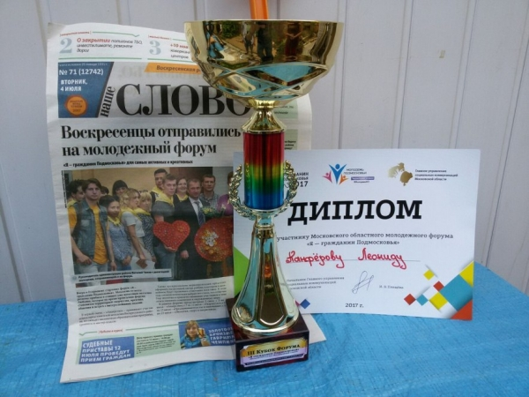
В Егорьевском районе на базе отдыха «Любляна» подошла к концу 4 смена форума «Я — Гражданин Подмосковья» «Студенчество и молодые политики».
В течение смены участники проводили время с пользой, получая новые знания. Образовательная программа была очень насыщенной, познавательной и интересной.
Форум посетили гости такие, как Сергей Цыганков — эксперт в области ГМП, бизнес-тренр по вопросам личной эффективности; Алёна Лепешкина — корпоративный тренер-психолог компании МТС, Ольга Чечетова — руководитель творческих программ и проектов Московской областной организации «Российский союз молодёжи»; Эльмира Хаймурзина — заместитель Председателя Правительства Московской области. Также Дмитрий Абзалов -российский политолог, ведущий эксперт управления Центра политической конъюнктуры; Актёры Алексей и Игорь Огурцовы, Денис Гладкий и Александр Новиков — группа «In2Nation», и многие другие талантливые люди. На каждой лекции форумчане получали незаменимые знания, заряжались энергией от спикеров для свершения своих планов! Встречи с VIP — гостями подарили массу положительных эмоций и так же помогли открыть в себе что-то новое. Конечно, немаловажной остается дружественная атмосфера форума и безупречная организация, потому что туда хочется вернуться вновь.
Захватывающим событием было «Интеллектуальное шоу «Ворошиловский стрелок»!
«Интеллектуальное шоу «Ворошиловский стрелок» — игра, в которой одна команда играет против другой. Участникам задаются вопросы на общую эрудицию. Давая правильные ответы, игроки выводят соперников противоположной команды из игры. Победу одерживает та команда, которая первая удалит всю команду соперников.
Являясь уникальным отечественным продуктом, мероприятие не только получило высокие оценки экспертов, но и быстро стало популярным в молодёжной среде .

Игру на форуме #ЯГражданинПодмосковья организовал Московский Центр интеллектуальных игр Сириус #МоскваСириус, #МЦС по заказу Главного управления социальных коммуникаций #ГУСК при поддержке основного партнёра — Университета #Синергия.
В игре приняли участие 20 команд из 16 муниципальных образований Московской области. Молодёжь Воскресенского района не осталась в стороне от этого события. В игре приняли участие две команды от Воскресенского муниципалитета: «Ручки» и команда «Фанаты Лизы», объединившая в себе участников из Солнечногорского и Воскресенского района. Очень приятно, что среди участников были и предсавители Подростково-молодёжного клуба "Новое поколение" из Хорлово.
Ворошиловский стрелок
Обе команды вышли в финал игры, который состоялся 18 июля. В честной борьбе за звание победителя сражались 8 команд, но победа оказалась на стороне Воскресенских ребят!
Первое место заняла команда «Ручки»- капитан Ирина Дунаева.
Второе место заняла команда «Фанаты Лизы» — капитан Леонид Панферов,специалист по работе с молодёжью МБУ ПМК «Новое Поколение» п.Хорлово.

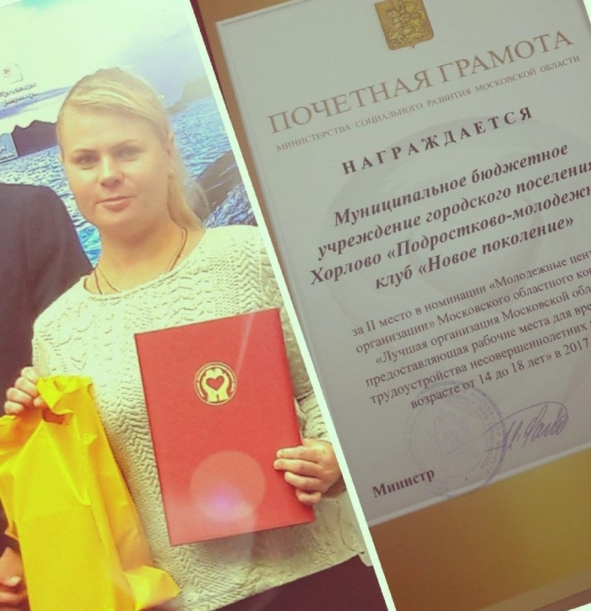
Вот уже более 10 лет в Московский области проводится конкурс на лучшую организацию, предоставляющую рабочие места для временного трудоустройства несовершеннолетних граждан в возрасте от 14 до 18 лет. Организационно-методическое руководство проведения конкурса осуществляется Министерством социального развития Московской области. В конкурсе принимают участие организации всех организационно-правовых форм и форм собственности, физические лица, зарегистрированные в качестве индивидуальных предпринимателей, а также юридические лица, филиалы которых осуществляют деятельность на территории области. Установлены различные номинации и порядок проведения конкурса. Закреплены критерии и порядок оценки участников.
Нам приятно отметить, что среди многочисленных участников конкурса со всей Московской области в числе победителей и призёров оказался и наш Подростково-молодёжный клуб «Новое поколение».
20 октября в Москве, в выставочном комплексе «Гостиный двор» прошла церемония награждения. Наш клуб занял 2-е место в номинации «Лучшее учреждение по работе с молодёжью предоставляющее рабочие места для несовершеннолетних» и получил почётную грамоту от Министра социального развития Московской области .
Принимала награду – заместитель директора МБУ ПМК «Новое поколение» Гурбанова А.В., которая курирует работу волонтёров Хорлово и временное трудоустройство несовершеннолетних.
Искренне поздравляем наших ребят с замечательным результатом и передаём слова благодарности нашему Воскресенскому Центру занятости и лично начальнику отдела трудоустройства Самариноой О.В.. Благодаря её внимательному, доброму и неравнодушному отношению за последние 7 лет наш клуб уже становился победителем конкурса в 2012 и 2015 году – и вот вновь «Новое поколение» среди победителей и призёров.

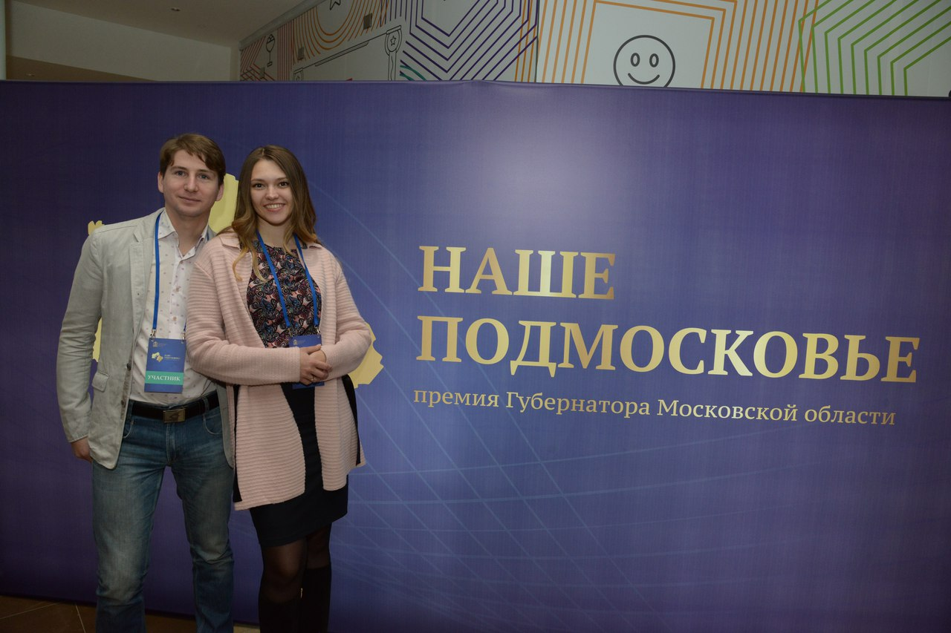
2017 год не обошёл наш клуб стороной и в плане Премии Губернатора Московской области «Наше Подмосковье». Специалист по работе с молодёжью Панфёров Леонид стал лауреатом 2-й степени и победил в номинации «Доброе сердце»

В 2017 году – особое внимание в работе клуба уделялось мероприятиям по воспитанию у молодёжи патриотизма и гражданственности, уважения к культурному наследию, истории, традициям своего края, людям старшего поколения.

5.Финансово-экономическая и административно-хозяйственная работа

В 2017 году деятельность клуба полностью перешла на принцип работы по направлениям. В клубе организованна работа различных объединений по направлениям. Каждый специалист отвечает за своё направление: волонтёрское движение, работу с молодыми семьями, гражданско-патриотическое воспитание, работу с творческой молодёжью и т.д. Все сотрудники имеют специальное образование соответствующее тому направлению, за которое они отвечают. В трудовую деятельность внедрён эффективный контракт Бюджет клуба составил 7420000 рублей согласно муниципальному заданию. Выполнен в полном объёме. Все материалы и имущество закупалось установленным порядком управляющим закупками через аукционы , котировки и иные предусмотренные процедуры.

Информационно-методическая работа и создание социальной рекламы для молодёжи
В 2017 году специалистами клуба было разработано и создано более 8 различных афиш, плакатов и баннеров для оформления посёлка и агитационно-рекламного характера. Редакцией газеты выпущено 14 номеров газеты тиражом более 12000.
Материалы опубликованные в газете освещали жизнь нашего поселения, рассказывали о людях и событиях произошедших в Хорлово.
Также все события из жизни клуба и проводимые мероприятия публиковались на нашем официальном сайте. http://novoepokolenie-club.ru
За истекший год сайт посетило более 14000 посетителей.

2017 год Подростково-молодёжный клуб завершает с высокими показателями – увеличились количественные и качественные показатели. Возросло число ребят посещающих клуб, улучшилось качество организации и проведения мероприятий и их материально-техническое обеспечение.

Директор МБУ «Подростково-молодёжный клуб «Новое поколение»

В.К.Пирожников

